

أوراق العمل
تقنية رقمية1-3

ثانوية أبوعريش الأولى
معلم المادة : علي معشي
اســــــم الطالب : ......................................................................
رقـــــــــــم الشعبة : ......................................................................
توزيع الدرجات لمقرر تقنية رقمية 1-3
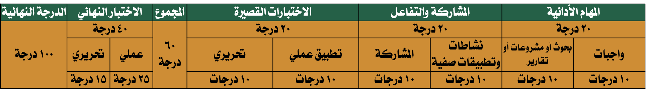
استمارة متابعة أوراق العمل الطالب
الجزء | الدرجة |  | توقيع المعلم
الأول
  1
  ½
الثاني
  1
  ½
الثالث
  1
  ½
الرابع
  1
  ½
الخامس
  1
  ½
السادس
  1
  ½
السابع
  1
  ½
الثامن
  1
  ½
التاسع
  1
  ½
العاشر
  1
  ½

الملف هذا لا يغني عن الكتاب المدرسي

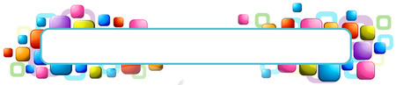
الوحدة الأولى : مستندات ونماذج وتقارير الأعمال


الـــــــــــــــــــــدرس الأول : الكتابة في مستندات الأعمال

يشير مصطلح مستندات الأعمال إلى أنواع …………………………من المستندات والتقارير التي تستخدمها الشركات أو المؤسسات أثناء تنفيذ عملياتها .
لماذا تستخدم الشركات أو المؤسسات مستندات الأعمال ؟ …………………………………………………………………………………………………….
يكثر استخدام مستندات الأعمال الرقمية من قبل الشركات وذلك بسبب ……………………………………………………………………………….
تتنوع مستندات الأعمال داخل الشركات والمؤسسات بشكل كبير فبعضها يمكن إعداده من قبل الموظفين وأصحاب الأعمال أنفسهم.

أكثر أنواع مستندات الأعمال شيوعاً :
رسائل البريد الإلكتروني |  | يستخدم البريد الإلكتروني داخل الشركات …………………………الداخلي بين موظفي الشركة وتبادل الرسائل والمعلومات والملفات
خطابات لأعمال |  | تُستخدم خطابات الأعمال عادة في ……………………………………………………، مثل العملاء من الأفراد والمؤسسات الأخرى ،
تقارير الأعمال |  | تعرض تقارير الأعمال المعلومات بتنسيق أكثر …………………………من الخطابات  وعادة ما تكون أطول منها مثل بيانات المبيعات و البيانات المالية
مستندات المعاملات |  | تستخدم الشركة المستندات لإجراء المعاملات …………………مع …………………….  وقد تكون هذه المستندات على صورة نموذج ، كنموذج طلب أو فاتورة أو إيصال أو قائمة معينة
المستندات المالية |  | تستخدم الشركة أو المؤسسة المستندات المالية لإدارة الأعمال ،  وعلى وجه التحديد لإبقائها في إطار ………………………….

…………………

…………………
ما الفرق بين الصيغة في كتابة مستندات الأعمال؟

  الصيغة غير الرسمية |   الصيغة الرسمية
استخدام الكلمات والتعبيرات اليومية ………………………….  وينصب التركيز في هذه الصيغة على ………………………….أو ………………………….وليس على طبيعة الأشخاص الذين يتم التواصل معهم. | هي التواصل الذي يركز على ………………………….مع التركيز على……………………….و…………………. و …………………..  يتميز أسلوب الكتابة في الصيغة الرسمية ………………………….و ببناء الجملة …………………………..  ويتم استخدام المفردات فيه…………………….و……………………..

أسلوب الكتابة في مستندات الأعمال الرسمية
الغرض من الأسلوب الجيد هو …………………………………………………………………………………………………….
يعني الأسلوب الجيد ان يختار طرق للتعبير عن الأفكار بوضوح دون أن يعاني القراء لفهم المعاني المقصودة في محتوى التقرير .
(( أساسيات كتابة مستندات الأعمال ))
………………………… | ………………………… | ………………………… | …………………………
تتعلق بترتيب الكلمات بطريقة تسمح للقراء بالوصول إلى المحتوى بسهولة وبطريقة منطقية | يشير التناسق إلى كون العناصر موحدة في مظهرها وصيغتها وتنسيقها حيث يوفر بنية جيدة للمستند بأكمله | فن ترتيب الحروف والنصوص بطريقة تجعل النسخة مقروءة وواضحة وجاذبة بصريا للقارئ | يشير إلى الترتيب المحدد للصور والنصوص والعناصر الأخرى في الصفحة
عناصر الأسلوب الجيد في كتابة مستندات الأعمال
كن موجزاً |  | استخدام العدد (………………) المناسب من الكلمات للتعبير عن فكرة معينة، وتجنب استخدام الكثير من الكلمات للتعبير، حيث يعتبر الايجاز في الكتابة أهم أساسات الكتابة الفنية .
كن واضحاً |  | تكون الكلمات واضحة ذات …………………………………واستخدام الأسماء الملموسة بدلا من الأسماء المجردة أو الأفعال بدلا من الأسماء.
كن انساناً |  | بمعنى أن القُراء يجدون ما تكتبه بطريقة سهلة ومألوفة ووفق …………………………، مع تجنب الألفاظ الدالة على الشخص مثل " ………………" و " …………………" واستبدالها بصيغة ………………….
تنسيق مستندات الأعمال
التنسيق الفعال لمستند الأعمال هو إبقاؤه …………………………و ………………………….
ينبغي عند تنسيق مستندات الأعمال بشكل عام للحفاظ على البساطة بحيث يبقى محتوى المستند هو محور تركيز القارئ ومصب اهتمامه .

أساسيات تنسيق مستند الأعمال
المعايير التقليدية لكتابة وتنسيق مستندات الأعمال
- تختلف المعايير التقليدية من لغة الي أخرى ومن نوع إلي آخر , لذلك يجب أتباع المعايير التي يتطلبها مكان العمل الخاص بنا.
تقارير الاعمال | يتم ضبط كامل النص إلى اليمين وبفراغ واحد فقط بين الفقرات.
خطابات الأعمال | تتطلب وجود أرقام الصفحات وصفحة الغلاف.
السيرة الذاتية الاحترافية | تتكون من صفحة واحدة فقط وبحجم خط يصل إلى 12 نقطة مع هوامش لا تقل عن 5.0 بوصة من جميع الاتجاهات.
رسالة بريد إلكترونية رسمية | الحذر من الروابط المعطلة أو المرفقات المفقودة أو المعلومات الغير الصحيحة.
تصميم مستندات الأعمال
- يشير تصميم مستندات الأعمال إلى النواحي المختلفة لمظهر ذلك المستند.
- المستند ليس مجرد كلمات تتم طباعتها على بعض الصفحات، بل هو عرض مرئي للمعلومات يدمج ما بين النص والصور، وينقل الفكرة الرئيسة بفعالية إلى المستلمين المحددين.

المبادئ الأربعة الأساسية في تصميم مستندات الاعمال
أ |  |  |  | ب
 | التكرار |  |  |  | استخدام الألوان بحذر، والحرص على التوازن في تباين العناصر
 | المحاذاة |  |  |  | تجميع العناصر ذات العالقة مع بعضها البعض
 | التباين |  |  |  | تكرار بعض العناصر المرئية المختارة للتصميم في جميع أنحاء المستند
 | التقارب |  |  |  | الموضع الصحيح للعناصر في المستند

البريد الإلكتروني الرسمي
- أصبح لرسائل البريد الإلكتروني الرسمية أسلوب وهيكل معين لاستخدامها بشكل رئيسي في الاتصالات التجارية.
- يتضمن البريد الإلكتروني التحية والنص الأساسي والختام مع ضرورة إجراء التصحيحات الإملائية والنحوية قبل الإرسال.

هيكلة البريد الإلكتروني الرسمي
السيد الفاضل أحمد
السلام عليكم ورحمة الله وبركاته
نهديكم أطيب التحيات، ونود إبلاغكم بأن القسم سيعقد اجتماعا يوم الإثنين المقبل في تمام التاسعة صباحا في قاعة الاجتماعات الكبرى، وذلك لمناقشة الأدوار والمسؤوليات المنوطة بالأعضاء، وعليه يرجى التكرم بحضور الاجتماع للأهمية.
في حال وجود ما يمنع حضوركم، يرجى إبلاغنا رسميا بذلك قبل ثلاثة ايام من موعد الاجتماع.
ولكم وافر الشكر والتقدير.
حمد سلمان
مدير الموارد البشري
يتم إضافة ………: بحيث تكون مختصرة وودودة، ومخاطبة المستلمين بأسمائهم مثلا "السيد الفاضل أحمد"
يمكن استخدام الاسم الأول فقط إذا كانت علاقتك وثيقة بالمستلم.

يبدأ النص بالفكرة ……………: بعبارات موجزة ومرتكزة على اهتمامات المستلمين. إذا كانت هناك حاجة
إلى الرد من المستلم، فعليك إيضاح ذلك وتضمين طريقة الرد. كما يجب لفت نظر المستلم لوجود ملفات
مرفقة، في حال إضافتها.

تختتم الرسالة : بعبارة ودودة تعبر عن الشكر أو الاحترام حسب سياق ………، مثل "شكرا" أو "مع تحياتي"
متبوعة باسم ومعلومات المرسل.

1 | كن موجزاً أي استخدام العدد ( الكم ) المناسب من الكلمات للتعبير عن فكرة معينة، وتجنب استخدام الكثير من الكلمات للتعبير، حيث يعتبر الايجاز في الكتابة أهم أساسات الكتابة الفنية
2 | التنسيق الفعال لمستند الأعمال هو إبقاؤه سهلاً وبسيطاً .
3 | يستخدم البريد الإلكتروني داخل الشركات للتواصل الداخلي بين موظفي الشركة وتبادل الرسائل والمعلومات والملفات
4 | السيرة الذاتية الاحترافية تتكون من صفحة واحدة فقط وبحجم خط يصل إلى 12 نقطة مع هوامش لا تقل عن 5.0 بوصة من جميع الاتجاهات.
5 | الصيغة غير الرسمية استخدام الكلمات والتعبيرات اليومية الشائعة
6 | تختتم الرسالة بعبارة ودودة تعبر عن الشكر أو الاحترام وليس شرط ان تكون على حسب سياق الرسالة
7 | تعرض تقارير الأعمال المعلومات بتنسيق أكثر رسمية من الخطابات وعادة ما تكون أطول منها مثل بيانات المبيعات و البيانات المالية
8 | الصيغة الرسمية هي التواصل الذي يركز على التعبير المهني مع التركيز على الأدوار والبروتوكول و الوضع المهني .

الــــــــــــــــــدرس الثاني : مبادئ تصميم المستندات

عناصر تصميم مستند الأعمال
- ان المستند المصمم بدقة يوفر للقارئ الشعور بالثقة عند قراءته .
- يمكن الاستفادة من بعض عناصر تصميم مستند الاعمال بطريقة تجعل المستند ……………وجذاب ……………للقارئ.
عناصر تصميم مستند الأعمال

طباعة النص
- هي فن ترتيب الحروف والنصوص بطريقة تجعل المستند مقروء وواضح وجذاب للقارئ.
- التركيز على استخدام أنماط النص مثل ………………………– ……………– ……………
لجذب انتباه القراء دون ……………في استخدامها.
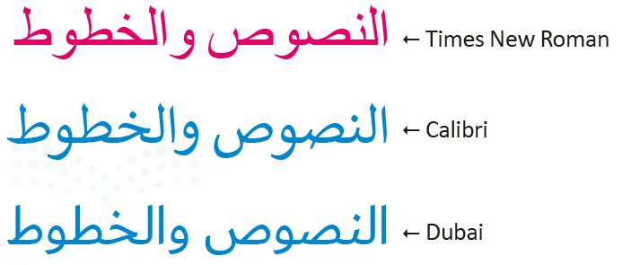
الاعتبارات التي يجب أخذها بالحسبان فيما يتعلق باستخدام النص والخطوط
العناوين الرئيسة والعناوين الفرعية | بمثابة إرشادات التصفح للقارئ عند استخدامها بشكل فعال، يمكن استنباط الهدف من المستند بأكمله وتوجيه القارئ لأهم النقاط مباشرة،  بينما تسهم العناوين الفرعية في ………………..…مقاطع النصوص الطويلة غير المريحة في القراءة  يجب تنسيق العناوين الرئيسة والعناوين الفرعية بخط ………….……فقط، دون استخدام ……………في نفس الوقت  واستخدام مسافة متساوية من الفقرة لجميع العناوين والعناوين الفرعية.
تباعد النص | عند استخدام برامج التخطيط والتصميم الأكثر تقدما، يمكن ضبط المسافة بين الأحرف والكلمات والأسطر للحصول على بعض التأثيرات التي تريــح النظر وتسهل قراءة المستند. يوصى بتجنب التعديلات اليدوية على إعدادات تباعد النص.
حجم الأحرف | يجب أن تكون الحروف كبيرة بما يكفي ……………………………………….
المساحات الفارغة
- تشير المساحة الفارغة إلى أجزاء الصفحة التي لا يوجد بها ……………أو ……………، ويطلق عليها أيضا اسم المساحة ……………أو المساحة ……………

الألوان
- تستخدم الشركات أو المؤسسات مجموعات من الألوان في شعارها أو تصميم مستنداتها للتعبير عن ………………………….


- تعتمد كل شركة على لوحة ألوان فريدة خاصة بها حيث تشكل الألوان هويتها فعندما يرى العميل هذه الألوان سيتذكر في ذهنه …………………………

العناصر المرئية
- تشير العناصر المرئية إلى أي كائن ……………أو ……………في المستند، مثل الصور الفوتوغرافية والرسوم التوضيحية والمخططات.
- تستخدم هذه العناصر في المستند لجذب …………………………ولدعم أو ……………أو ……………شرح يتعلق بالموضوع العام.
…………………………

………………………………

…………………………
تستخدم لتمثيل أشياء غير واقعية أو أشياء حقيقية يصعب تصويرها
تستخدم لإظهار معلومات إحصائية على شكل معلومات مرئية يسهل فهمها وتكون الرسوم البيانية والمخططات واضحة وسهلة الفهم
صور حقيقية لأشياء أو مواقف محددة تمنح المستند ميزة الواقعية

القوائم والجداول
- تعد القوائم وسيلة فعالة في جذب …………………………ولكن الإفراط في استخدامها يضعف من …………….
- غالبا ما تعد الجداول بديلا مناسبا عن القوائم الإضافية إلى أنها طريقة منظمة لتنسيق المعلومات.
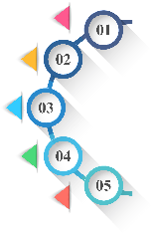
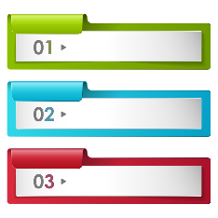

- يمكن تمييز الصفوف الرئيسة ………………………….

1 | المستند المصمم بدقة يوفر للقارئ الشعور بالثقة عند قراءته .
2 | طباعة النص هي فن ترتيب الحروف والنصوص بطريقة تجعل المستند مقروء وواضح وجذاب للقارئ
3 | المساحة الفارغة إلى أجزاء الصفحة التي لا يوجد بها نص أو صور، ويطلق عليها أيضا اسم المساحة البيضاء أو المساحة السلبية
4 | الصور الفوتوغرافية صور حقيقية لأشياء أو مواقف محددة تمنح المستند ميزة الواقعية

برامج لتصميم مستندات الأعمال
- هناك العديد من البرامج المجانية وغير المجانية مفتوحة المصدر ومغلقة المصدر لتصميم مستندات الأعمال .
- يعتبر برنامج سكريبوس(Scribus) برنامج مجاني لتصميم مستندات الأعمال .
- يعتبر برنامج إن ديزاين(InDesign) برنامج غير مجاني لتصميم مستندات الأعمال.
ما هو برنامج سكريبوس(Scribus) ؟
- هو برنامج نشر مكتبي ……………ومفتوح ……………، مصمم للتخطيط والطباعة وإعداد الملفات للاستخدام الاحترافي.

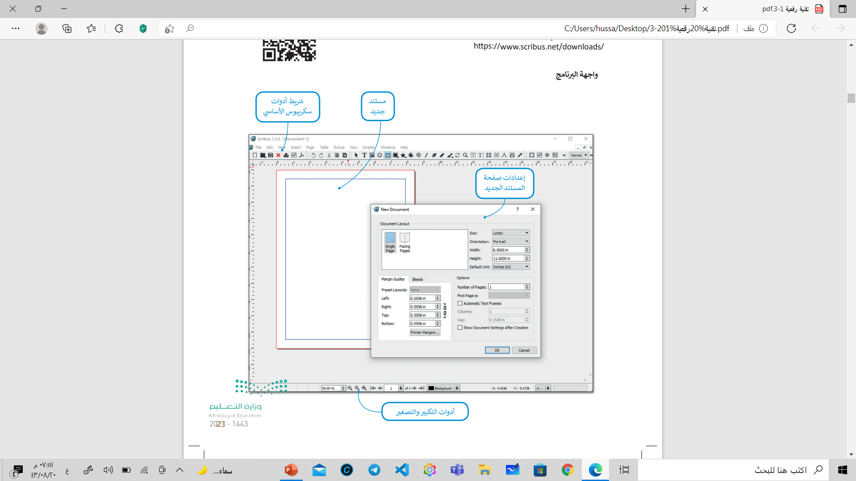
إنشاء مستند جديد في برنامج سكريبوس
- يجب تعيين حجم المستند الجديد بناءً على المشروع الذي تريد إنشاءه.
إعداد المستند والتفضيلات
- بعد إنشاء المستند الجديد، فإن الخطوة التالية هي إعداد بعض عناصره، مثل الهوامش وخيارات الحفظ، حتى يتم تطبيقها تلقائيا للمستند بأكمله، كما يمكن تعيين بعض التفضيلات الأخرى مثل اللغة.
لتعيين خيارات الحفظ التلقائي والتراجع
لتعيين الشبكة
- يمكن استخدام برنامج سكريبوس دون الحاجة الي أتصال بالأنترنت.
لتعيين أدلة الصفحات
الـــــــــــدرس الثالث : نماذج أعمال1

- تعد نماذج الأعمال بمثابة العمود الفقري لأي عملية …………… تتطلب جمع بيانات من ……………أو ……………أو …………….
- يعرف النموذج بأنه هو ……………………………………………………………….…………
- يمكن استخدام النموذج لجمع المعلومات بطريقة منطقية وذات مغزى.
أمثلة لنماذج أعمال غير تقليدية
أمثلة لنماذج أعمال تقليدية
- الشيك البنكي
- اتفاقية استخدام برنامج ما
- قبول ملفات تعريف الارتباط
- طلب الشراء
- طلب الخدمة
- استبانة رضا العملاء
- الإقرار الضريبي

الهدف من نماذج الأعمال
  - الهدف من النموذج هو …………… …………… التي تحتاجها الشركة أو المنظمة.
  - يتم جمع المعلومات للنموذج من خلال ……………………………………………………………………………….
  - أداة جمع البيانات هي عبارة عن ……………………………………………………………………………………..
  - يحتوي النموذج على …………………………………………………………………………………..…………….

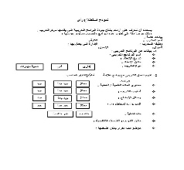
نماذج الأعمال المطبوعة
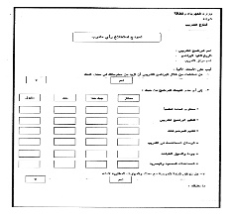
- تكون النماذج على شكل ملفات …………… أو …………… أو أي من التنسيقات الشائعة الأخرى.
- يتم توزيــع هذا النوع من النماذج غالبا عبر …………… …………… أو التحميل من …………….
- عند استخدام النماذج المطبوعة من الضروري أن يقوم شخص ما بنقل البيانات من …………… إلى ………………………………………
حيث يمكن بعد ذلك تحليل النتائج إحصائيا.

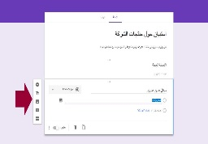
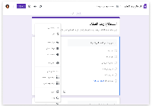
نماذج الويب
- تعد نماذج الويب من النماذج شائعة الاستخدام وذلك لسهولة إنشائها باستخدام لغة (……………).
- تعد نماذج الويب بديلاً رائعاً عن النماذج الورقية المطبوعة لأنه يتم إدخال البيانات فيها ومعالجتها على الحاسب بشكل مباشر دون الحاجة لمعالجة المحتوى.
- يتم عرض نماذج الويب على شاشة المستخدم بحيث يقوم المستخدم بتعبئته من خلال تحديد الخيارات او كتابة النص من لوحة المفاتيح.
تصميم نموذج الأعمال
- قبل البدء بتصميم نموذج الأعمال يجب أن نسأل بعض الأسئلة الضرورية لتحديد الغرض من النموذج
- ما الغرض من النموذج؟
- ما المشاكل التي يعالجها النموذج؟
- من سيقوم بتعبئة النموذج بالبيانات ؟ ومن سيقيم تلك البيانات؟
- متى نحتاج الي هذا النموذج؟
مقارنة بين النماذج المطبوعة والنماذج عبر الويب
النماذج ………………………… | النماذج …………………………
لا تشترط بعض النماذج إكمالها بصورة فورية ويمكن إكمالها في وقت لاحق دون الحاجة إلى التواجد في نفس الموقع | يمكن تخزين نماذج الويب بصورة فورية في قاعدة البيانات
هناك عقود وإفادات خطية ومراسلات رسمية أخرى تتطلب التوقيع بخط اليد | يمكن لنماذج الويب إرسال إشعارات الاستلام بالبريد الإلكتروني
يمكن إكمال النماذج الورقية وقراءتها من أي مكان بدون اتصال بالإنترنت | يمكن لنماذج الويب التحقق من تلقاء نفسها من عدم ترك الحقول فارغة، ومن إدخال النوع المناسب من المعلومات
كيفية إنشاء نموذج لجمع البيانات
- إن الخطوة الأولى لإنشاء نموذج لجمع البيانات تتمثل في اتباع دليل تصميم النموذج التالي :
أنماط الكتابة | -تعتبر خطوط فئة (Sans Serif) هي الأكثر ملاءمة للنماذج وتجنب كتابة الاحرف الكبيرة عند الكتابة بالإنجليزية
التنسيق | لا تستخدم التسطير لأنه يجزئ النموذج ويجعل من الصعب قراءته ويوصى باستخدام اللون الأسود للنصوص ونمط التغميق للعناوين
الخطوط والمسافات | استخدم المساحة الفارغة للمساعدة في توجيه القارئ وفي فصل الأقسام ولإضفاء مظهر مرتب على النموذج.
الشعار | أتبع قواعد الشركة باستخدام التصميم والحجم والألوان المعتمدة الخاصة بالشعار وتجنب تغييره.
عنوان النموذج | يفضل أن يقتصر عنوان النموذج على خمس كلمات فقط ليكون موجزا ووصفيا.
اللغة البسيطة | من المهم تجنب الاختصارات والمرادفات ومن الأفضل استخدام كلمات سهلة بدلا عن الكلمات الغريبة أو المعقدة.

1 | يعتبر برنامج سكريبوس(Scribus) برنامج غير مجاني و برنامج إن ديزاين(InDesign) برنامج مجاني
2 | نماذج الأعمال بمثابة العمود الفقري لأي عملية إدارية تتطلب جمع بيانات من العملاء أو الطلبة أو الموظفين.
3 | النموذج هو مستند منظم بترتيب محدد.
4 | الهدف من النموذج هو جمع المعلومات التي تحتاجها الشركة أو المنظمة
5 | أنواع نماذج الأعمال مطبوعة على ورق أو عبر الويب
أفضل ممارسات التصميم
- ……………/ يمكنك الحد من كم البيانات التي يقوم بإدخالها المشاركون بتعبئة النموذج من خلال استخدام خانات الاختيار والقوائم وغيرها قدر الإمكان.
- …………………………/ يجب أن تتطابق مساحة الكتابة مع المساحة المتوقعة للإجابة في الأسئلة المفتوحة
- …………………………/ اطلب الحد الأدنى من المعلومات من المستخدم واجعل الأمر واضحا حتى يفهم المستخدم بأقل جهد ممكن.
- …………………………/حاول أن تطرح الأسئلة المباشرة وتجنب طرح أسئلة متعددة في فقرة واحدة.
- …………………………/ كلما زادت دقة السؤال كانت الإجابة أكثر تحديدا فلا تطلب إدخال "الاسم" أو "التاريــخ"، بل "الاسم الأول" أو "تاريخ الطلب".
- ………………/ يقلل ترتيب المعلومات من الأخطاء ومن تضييع الوقت أثناء تعبئة النموذج. يجب ترتيب اتجاه العناصر من اليمين لليسار ومن أعلى لأسفل
- …………………………/ يمكن تقسيم النموذج إلى أقسام تجمع العناصر ذات العلاقة المنطقية، مما يسهل عملية القراءة والإجابة أو إدخال البيانات.
نموذج فاتورة البيع
- يعد نموذج فاتورة البيع الأكثر استخداما من النماذج المطبوعة أو النماذج عبر الويب الذي تستخدمه الشركات.
- يعرف نموذج فاتورة البيع بأنه …………………………………………………………………………………………………………………………………….
- يستخدم نموذج فاتورة البيع لجمع البيانات لأنه ……………………………………………………………………………………………………………….
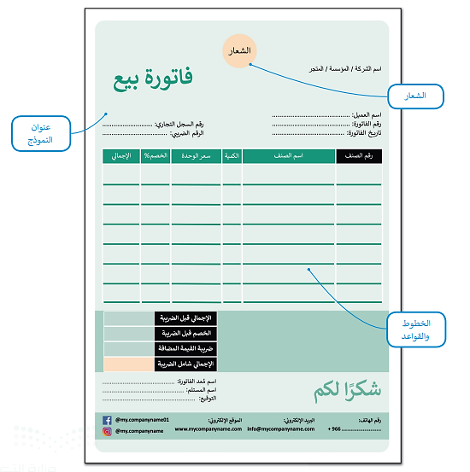
إنشاء فاتورة بيع في برنامج سكريبوس
- شعار الشركة التجارية.
- عنوان النموذج (فاتورة بيع).
- الخطوط والقواعد.
- لتعيين حجم النموذج
- لتغيير الشبكة
- تستخدم الشبكة لتنظيم المكونات وتحديد موقعها بشكل صحيح.
- لاستيراد صورة موجهة
- يشير تنسيق (AI) الي استخدام الصورة في النموذج وتكبيرها وتصغيرها دون ان تفقد جودة ألوانها.
- يعتبر تنسيق(JPG) من أكثر تنسيقات الملفات شيوعاً فهو خيار جيد للويب لأنه مثالي لعملية التحميل على الويب
- لإدراج إطار النص
- لإضافة لون جديد
- لإدراج شكل وإعطاء لون
- إعطاء الشفافية
- لإنشاء زوايا دائرية
- لإدراج جدول
- لتعديل خلايا الجدول
- لتعديل نص الجدول
- لمحاذاة العناصر وتوزيعها
- لمعاينة الملف
الـــــــــــدرس الرابع : نماذج أعمال2

استطلاع رضاء العملاء
- يستخدم نموذج استطلاع رضا العملاء لجمع البيانات حول استطلاع آراء العملاء بخصوص المنتجات أو الخدمات التي تقدمها الشركات .
- تكون الفائدة من النموذج …………………………المنتجات والخدمات بشكل استراتيجي وذلك بناء على آراء رضاء العملاء.
- هناك أربع أنواع من الأسئلة تساعد في استخراج آراء العملاء حول تجربتهم مع الشركة ، ويمكن لكل منها تزويدك بمعرفة محددة.

في هذا النوع توجد إجابات محددة يتم تقديمها ويجب على المستخدم أن يختار إحداها بناء على رأيه . | تقتصر الإجابة في هذا المقياس على الاختيار بين إجابتين محتملتين ، مثل " نعم / لا " ، أو " موافق / غير موافق " . | في هذا النوع يوجد سؤال مثل " ما مدى رضاك ؟ " ويختار المستخدم رقما ( الرقم 1 يعني عدم الرضا والرقم 5 يعني الرضي تماما ) | يمنح هذا النوع من الأسئلة المستجيبين الحرية الكاملة في كتابة ما يحلو لهم .

إنشاء استطلاع رضاء العملاء
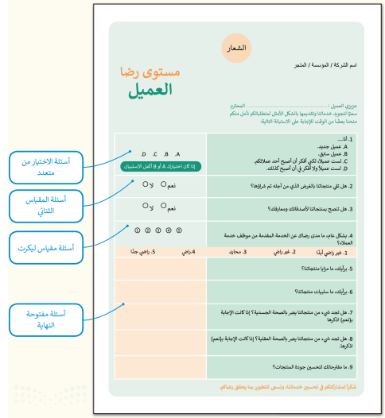
- عند إنشاء استطلاع رضا العملاء يجب عليك اختيار أسئلة الاستطلاع الصحيحة.
- يمكن أن يحتوي الاستبيان على …………………………أو ………………………….

- الخطوة الأولى هي فتح برنامج سكريبوس والبدء بإدخال المحتوى في
نموذج استطلاع رضاء العملاء.
- إدخال الشعار والنص بالطريقة التي تعلمنها خلال الدرس السابق.
- استخدام الأدلة لتنظيم العناصر لأنها تساعد في وضع العناصر في المواضع المفضلة.
لتعديل الخط وإضافة اللون
لإدراج أعمدة الجدول
لتحويل الأشكال الي إطارات نصية
لإدراج أعمدة في إطار النص

الـــــــــــدرس الخامس : تقارير أعمال

- تقارير الأعمال هي …………………………………………………………………………………………………………………………………………….……
………………………………………………………………………………
- تعد تقارير الأعمال أداة اتصال رئيسة في الأعمال نظرا لأهميتها في ……………ومشاركة ……………و ……………بصورة …………….
- تكتب هذه التقارير بأسلوب ……………يسمح للقارئ التنقل خلالها ……………وبتحديد ………………………….
أهداف تقارير الأعمال
- فحص المشكلات والمسائل المختلفة في محاولة لإيجاد ……………المحتملة
- تقديم اقتراحات للتحسين من خلال تطبيق ……………الأعمال و ……………
- تقديم التقييمات والاستدلالات عند النظر في ……………و النتائج ……………
- تقديم استنتاجات حول بعض ……………أو ……………
- تقديم اقتراحات للإجراءات …………….
أنواع تقارير الأعمال
التقارير …………… |  | توفر معلومات موضوعية حول مسألة معينة، كما تقدم حقائق غير متحيزة دون شرح الأسباب والنتائج المحتملة للموقف المحدد. مثلا تضمين معلومات عن عدد الموظفين وأدوارهم بالشركة.
التقارير …………… |  | هذا النوع من التقارير مطلوبا عندما تهدف الشركة إلى اتخاذ قرار مهم حيث يحلل التقرير وضع الشركة ويقدم المعلومات والتفسيرات والاستنتاجات ذات العلاقة، والتي تساعد المديرين في اتخاذ أفضل القرارات.
التقارير …………… |  | تعتبر أكثر شمولا لتقارير الأعمال، ويتم إعدادها عندما تفكر الشركة بتحقيق هدف جديد. يقوم فريق من الخبراء أو الباحثين بتحليل هذا الهدف ودراسة جميع البيانات والحقائق ذات العلاقة وعرضها بصورة نهائية في تقرير بحثي.
تقارير  …………… |  | يتم لتوضيح الوضع الحالي لمهمة أو لقسم معين. يتم استخدام تقرير التقدم كتحديث يقدم للشخص الذي يطلب هذا التقرير، كتوضيح التقرير الأسبوعي التقدم الذي تم إنجازه على مدار الأسبوع.
مكونات تقرير الأعمال - الغرض من التقرير هو ………………………………………………………………………………………………………….……
1 | الملخص التنفيذي |  |  | لاطلاع القراء على مغزى التقرير ويجب أن يكون مختصرا
2 | الملحقات |  |  | لتقديم لمحة موجزة عن التقرير ولا يشترط تقديم معلومات مفصلة .
3 | النص الأساسي |  |  | يتكون من مقدمة ونص رئيسي وخاتمة ، ويصف المشكلات والبيانات التي تم الحصول عليها
4 | المراجع |  |  | اختيارية ، وتتضمن أي صور أو مخططات أو بحوث لم يتم الاقتباس منها مباشرة
5 | قائمة المحتويات |  |  | قائمة بالكتب أو مصادر المعلومات التي تم الاقتباس منها بالترتيب الأبجدي لاسم المؤلف
6 | العنوان |  |  | تساعد القارئ في العثور على معلومات محددة في التقرير بسرعة .
مكونات إضافية لتقرير الأعمال
قائمة المصطلحات |   تستخدم عند تقديم تقرير تقني لــ………………………………………………………………………………….  تعرف بأنها قائمة مرتبة ………………بالمفردات المستخدمة في التقرير مع تعريف موجز ………تلك المصطلحات .
الجداول | 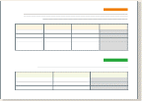  عند تقديم كمية ……………………………من البيانات الإحصائية ، من المهم …………………………….  من المهم أيضا إعطاء عناوين تعريفية لهذه الجداول
المخططات والرسوم التوضيحية | 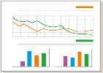  تتسبب كثرة تلك المخططات والرسوم في تقسيم النص بكثرة أو في التداخل مع الموضوع الرئيس ،  ولذلك يتم اللجوء أحيانا لتقديمها في ……………………………
ضع ( ) امام العبارة الصحيحة و ( ) امام العبارة الخاطئة.
1 | برنامج Scribus هو برنامج مجاني ومفتوح المصدر مصمم للتخطيط والطباعة وإعداد الملفات .
2 | يٌعد برنامج Indesign برنامج غير مجاني لتصميم مستندات الأعمال .
3 | خطوط sans serif تعتبر خيار جيد للصفحات التي تحتوي على كثير من النصوص
4 | طباعة النص هي فن ترتيب الحروف والنصوص بطريقة تجعل المستند واضح وجذاب للقارئ .
5 | العناوين الرئيسية والفرعية هي بمثابة إرشادات التصفح للقارئ .
6 | عند انشاء النماذج لابد من تطابق مساحة الكتابة مع مساحة الإجابة المتوقعة في الأسئلة المفتوحة .
7 | تقتصر الاجابه في أسئلة الاختيار المتعدد بين اجابتين محتملتين .
8 | نموذج استطلاع الرأي هو مستند يستخدمه العملاء لطلب البضائع من التاجر أو الشركات
9 | يمكن تقسيم النموذج الى أقسام تجمع العناصر ذات العلاقة المنطقية .
10 | يعد استخدام التسطير ( الخط تحت الكلمات ) من التنسيقات المهمة في النماذج
11 | يفضل أن يقتصر عنوان النموذج على عشر كلمات .
12 | تعد القوائم في المستندات وسيلة فعاله لجذب انتباه القارئ .
13 | يقلل ترتيب المعلومات في النموذج من الأخطاء ومن تضييع الوقت أثناء تعبئة النموذج
14 | يفضل استخدام الاختصارات والمرادفات أثناء تصميم النموذج .
15 | عند تصميم النماذج ينصح بطرح أسئلة متعددة في فقره واحدة .

ضع المصطلح أمام التعريف المناسب له :-
يطلق عليه فن ترتيب الحروف والنصوص بطريقة تجعل النسخة مقروءة وواضحة وجاذبة بصرياً للقارئ
تعد بمثابة العمود الفقري لأي عملية إدارية تتطلب جمع بيانات بصورة تتيح استرداد هذه البيانات مستقبلاً
هي مستندات يتم إنشاؤها بغرض إيصال المعلومات بإيجاز وكفاءة حول أعمال أو مهام محددة أو لتقييم العمليات المتعلقة بأداء العمل
تُعد وسيلة فعالة جداً في جذب عين القارئ ولكن الإفراط في استخدامها يضعف من تأثيرها
يعد أكثر نموذج استخداماً من النماذج المطبوعة أو النماذج عبر الويب الذي تستخدمه الشركات
صل العمود ( أ ) بما يناسبه من العمود ( ب )
م | العمود ( ب )
أ | الصور الفوتوغرافية
ب | الصور المتحركة
ج | الرسوم التوضيحية
د | المخططات والرسوم البيانية

م | العمود ( أ)
 | تمثل أشياء غير واقعية أو أشياء حقيقية يصعب تصويرها
 | تظهر معلومات إحصائية على شكل معلومات مرئية يسهل فهمها ولها أشكال مختلفة
 | صور حقيقية لأشياء أو مواقف محددة تمنح المستند ميزة الواقعية .


المشروع

المطلوب عمله
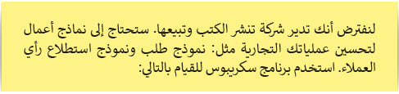

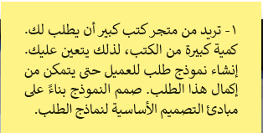

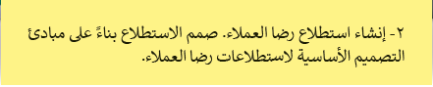

الوحدة الثانية : الشبكات المتقدمة

الـــــــــــــــــــــدرس الأول : الشبكات السلكية و اللاسلكية

شبكات الحاسب
- شبكة الحاسب عبارة عن ………………حاسب أو أكثر ، متصلة ببعضها البعض من أجل ………………الموارد.
- تتكون شبكة الحاسب من جزأين أساسيين : ………………………………و ………………التي تقوم بنقل البيانات بين هذه الأجهزة.
التصنيفات الرئيسية للشبكات
تصنيف الشبكات
وفقا للوسيط الناقل
الشبكات
…..……
الشبكات
…..……
وفقا للنطاق الجغرافي
الشبكات
…..……
الشبكات
…..……
الشبكات
…..……

تصنيف الشبكات وفقاً للنطاق الجغرافي
- موجودة في نطاق جغرافي ضيق (………………- ………………- ………………).
- الغرض من استخدامها هو ………………………………………………مثل : ………………
- مثال على الشبكة المحلية : ………………………………………………
الشبكة المحلية
LAN
الشبكة المتوسطة
MAN
الشبكة الواسعة
WAN
- موجودة في نطاق جغرافي ………………من نطاق الشبكة المحلية.
- يمتد نطاق الشبكة فيها الي العديد من ……………………………….
- مثال على الشبكة المتوسطة : …………………………………………داخل مدينة واحدة
- شبكة ………………تتقيد بموقع جغرافي محدد.
- يمتد نطاق الشبكة فيها ليشمل مواقع داخل……………… أو ……………….
- مثال على الشبكة الواسعة : شبكة ………………

تصنيف الشبكات وفقاً للوسط الناقل
- الشبكات السلكية Wired Networks
- الشبكات اللاسلكية Wireless Networks
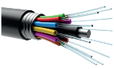
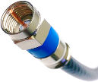
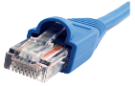
الشبكات السلكية (Wired Network)
الكابل المزدوج المجدول
السرعة:
تصل إلى …… ميجابت في الثانية
الاستخدام:
شبكات ............. و ................
الكابل المحوري
السرعة:
تصل إلى ............ ميجابت في الثانية
الاستخدام:
تغذية وسائل الإذاعة
كابل الألياف البصرية
السرعة:
تصل إلى ............. ميجابت في الثانية
الاستخدام:
مسافات ........... و عالية الأداء , شبكات البيانات
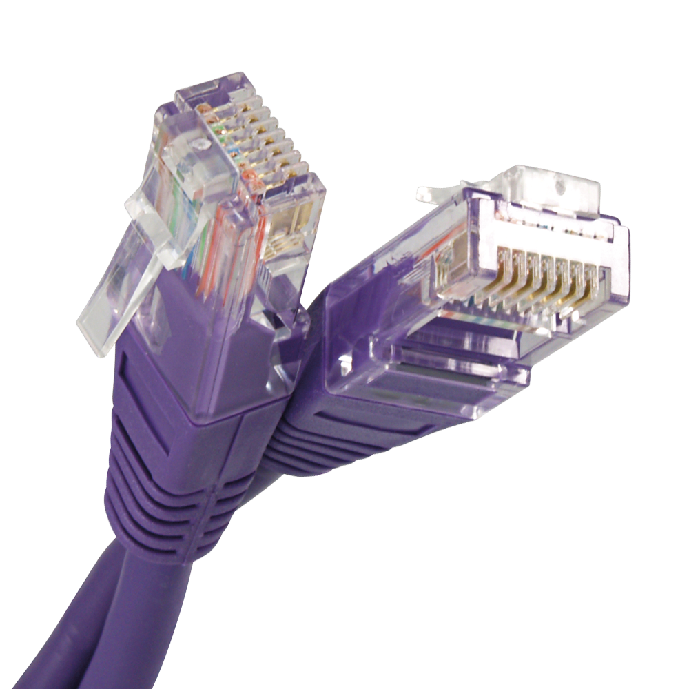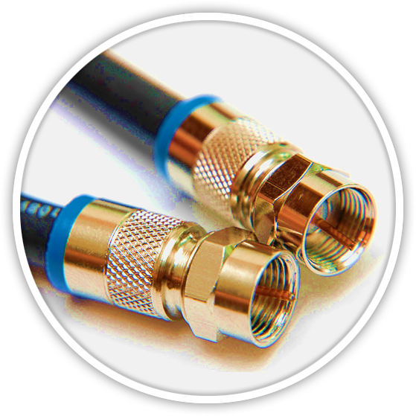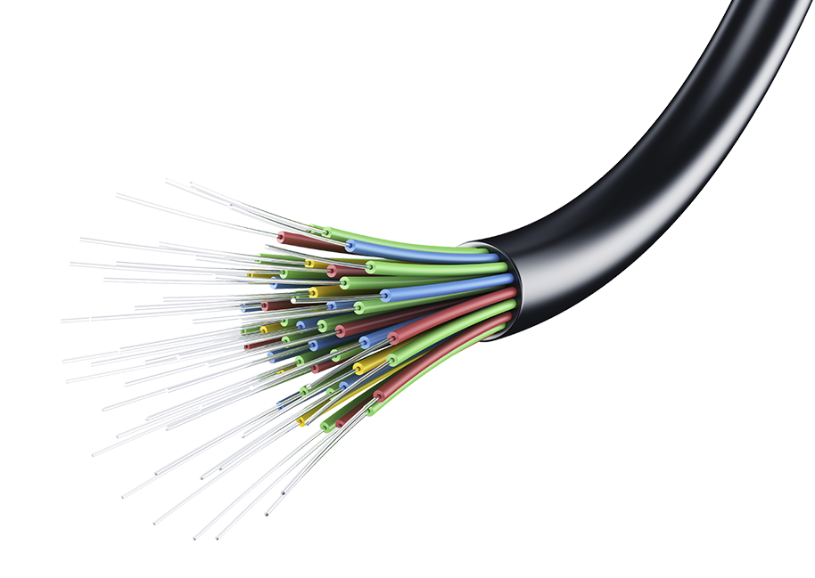
توفر أداءً مميزاً من حيث …………و………… (سرعة عالية بتكلفة منخفضة)
تكون حمايتها افضل من خلال ……………………
تتميز بالكفاءة العالية في المعدات والأدوات المستخدمة لتكوينها
تعد عملية التوسيع فيها أمرًا …………….وتعد من السلبيات في هذه الشبكة
1
2
3
4
خصائص الشبكات السلكية
- تستخدم الشبكة السلكية الكابلات لتوصيل الأجهزة مثل أجهزة الحاسب أو التلفزيون بالإنترنت أو بشبكة أخرى.
- في الشبكة السلكية ، يتم نقل البيانات عبر وسيط فعلي.
هناك ثلاثة أنواع رئيسة من الاتصالات السلكية ذات النطاق العريض للاستخدامات الاستهلاكية أو السكنية:
الكابل المزدوج المجدول
الكابل المحوري
كابل الألياف البصرية

خط المشترك الرقمي
هي تقنية اتصال ………………………………………………………………………………………………………………………….……….
-يتيح استخدام خدمة الإنترنت وخط الهاتف معّا دون انقطاع لإحدى الخدمتين
-يلزم ذلك استخدام مودم ………………… يسمى مودم متصل بخط …………………التقليدي.
خط المشترك الرقمي غير المتماثل …………- تكون سرعة تنزيل البيانات أسرع بكثير من سرعة تحميل البيانات . - سرعة التنزيل تصل الي ( ……) ميجابت في الثانية - سرعة التحميل تصل الي ( ……) ) ميجابت في الثانية
خط المشترك الرقمي فائق السرعة …………- هذا النوع من الخطوط يعد من أسرع خطوط المشترك الرقمي.- سرعة التنزيل تصل الي (……) ميجابت في الثانية - سرعة التحميل تصل الي (……)) ميجابت في الثانية
خط المشترك الرقمي فائق السرعة …………- تعتبر مثالية لخدمات مثل التلفزيون عالي الوضوح HD وخدمات الفيديو والصوت والألعاب عبر الإنترنت - سرعة التنزيل تصل الي (……)) ميجابت في الثانية - سرعة التحميل تصل الي (……) ميجابت في الثانية
شبكة الألياف الضوئيةFIBER OPTIC
توفر الألياف الضوئية السرعة الأكبر للإنترنت في أيامنا هذه؛ ويرجع ذلك إلى استخدامه ………………… لنقل البيانات من خلال كابل الألياف الضوئية.
يمكن أن تصل سرعة التنزيل والتحميل إلى (………) جيجابت في الثانية . كما يمكن استخدام هذا الاتصال لإرسال البيانات لمسافات أطول بكثير من خط المشترك الرقمي أو الإنترنت السلكي. تتطلب هذه الخدمة استخدام مودم ألياف ضوئية, يمكن توصيل المنازل أو المواقع التجارية مباشرة بكابلات الألياف الضوئية؛ ولكن ذلك قد يحتاج إلى استبدال ………………… ………………… الحالية المعتمدة على الكابلات النحاسية مثل أسلاك الهاتف والأسلاك المحورية.
الشبكات اللاسلكية
الشبكة اللاسلكية هي ………………………………………………………………………………………………………………………….………..
تعتمد الشبكات اللاسلكية تقنية ……….…………….……لنقل المعلومات وتوصيل الأجهزة بالشبكة أو التطبيقات.
خصائص الشبكات اللاسلكية
- يعتمد أداء شبكات اللاسلكية (WiFi) في قوتها وانخفاضها على عاملين هما ……….……وعدد ……….……
- يمكن ……….……الشبكة اللاسلكية و ……….……عليها رغم ……….……
- تتأثر إشارة الشبكة اللاسلكية ……….……بعض الأجهزة الإلكترونية الأخرى التي تعمل على نفس موجات ……….……
- من السهل جداً ……….……الشبكة اللاسلكية
أتواع الشبكات اللاسلكية
الشبكة ……….…… (PAN) الشبكة ……….…… (LAN)
مدى الإشارة التقنية المستخدمة مدى الإشارة التقنية المستخدمة
على بعد 10 سم NFC تقنية اتصال قريب المدى على مستوى بناية أو مؤسسة واي فاي
على بعد 10 متر للبلوتوث بلوتوث
الشبكة ……….…… (MAN) الشبكة ……….…… (WAN)
مدى الإشارة التقنية المستخدمة مدى الإشارة التقنية المستخدمة
مستوى المدينة واي ماكس عبر العالم شبكات الهواتف الخلوية


1- نقطة الوصول (Access Point) 2- نقاط الشبكة اللاسلكية(Hot Spots)
- تستخدم ……….الإشارة اللاسلكية التي يمكن من شبكات تستخدم في أماكن عامة كالمكتبات والمطارات ……….المستخدمين
خلالها التغلب على مسافة البعد عن جهاز الإرسال بالإنترنت مجانياً أو بمقابل مادي




- تتأثر كفاءة نقاط الوصول بتداخل بعض الأجهزة الإلكترونية الأخرى التي تعمل بنفس الترددات
تقنية الشبكات اللاسلكية
- توجد عدة تقنيات لاسلكية تم تطويرها لدعم الشبكات اللاسلكية ومن أكثر شيوعاً ما يلي :
تقنية الشبكات اللاسلكية
- …………….….- هي تقنية لاسلكية للشبكات التبادل البيانات لمسافات قصيرة.
- تستخدم هذه التقنية في العديد من الأجهزة الذكية والسماعات اللاسلكية.
- …………….….- من أكثر التقنيات شيوعا وانتشارا في الشبكات اللاسلكية
- تستخدم هذه التقنية في العديد من الأجهزة الذكية وكاميرات المراقبة المتصلة
وأجهزة التلفاز الذكية والطابعات
- …………….………..…….…. - تستخدم للاتصال من مسافة قصيرة بين الأجهزة
لا يتجاوز ………..…سنتيمترات. ………..…التجسس عليها - وتعد استخدامها الأكثر شيوعا في الهواتف الذكية
تصنيف الشبكات وفقا ………………..…الشبكة
مخطط الشبكة | طريقة اتصال الأجهزة | المزايا | العيوب
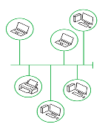  مخطط ………. | تتصل جميع الأجهزة بناقل ……….على اعتباره "العمود الفقري" للشبكة. | …………………..…. | صعوبة اكتشاف وإصلاح أي مشاكل تحدث داخل الشبكة +  حدوث ……….داخل الشبكة يعيق عملية نقل البيانات داخل الشبكة
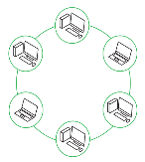  مخطط ………. | يجمع بين أجهزة الشبكة المتصلة ببعضها على شكل حلقة، ويتم إرسال جميع حزم البيانات عبر تلك الحلقة وصولا إلى وجهتها النهائية. | الارسال في ……….……….يقلل التصادم +  إمكانية …………..جهاز للمخطط دون التأثير على أداء الشبكة | مرور جميع البيانات المنقولة عبر الشبكة من خلال ……….نقطة داخل الشبكة يشكل عبئا كبيرا عليها
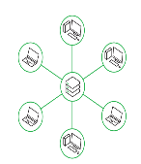  مخطط ………. | يتم توصيل جميع نقاط الشبكة في مخطط النجمة بجهاز ……….مثل المحول (Switch) أو الموزع (Hub). | إمكانية ………….جهاز للمخطط دون التأثير على أداء الشبكة+  فشل أحد أجهزة الشبكة ……….يؤثر على عمل باقي أجهزة الشبكة | فشل الجهاز المركزي يؤدي إلى ……….الشبكة بأكملها.
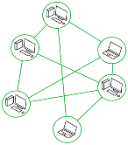  مخطط ………. | يتصل كل جهاز في مخطط الشبكة بباقي الأجهزة الأخرى، مما يعني أن كل جهاز في الشبكة يتصل ……….جهاز آخر. | إمكانية نقل المعلومات بين أجهزة مختلفة في ……….……….+  فشل أحد أجهزة الشبكة ……….يؤثر على عمل باقي أجهزة الشبكة | تكوين هذا المخطط عملية ……….نظرا لوجود العديد من التوصيلات الضرورية الإضافية
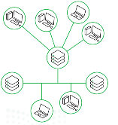  مخطط ………. | يجمع المخطط الهجين بين مخططين أو أكثر من مخططات الشبكة (النجمة، حلقة، ناقل، شبكة)، وعادة ما يتم استخدام هذا المخطط عند الحاجة لتوصيل شبكتين ……….معا. | إمكانية ……….جهاز للمخطط دون التأثير على أداء الشبكة | يعتبر من مخططات الشبكة ………. الثمن لأنه يتطلب عددا كبيرا من ……….و ……….المختلفة للاتصال بين الشبكات.
شبكة التخزين
- شبكة التخزين (SAN) نوع خاص من الشبكات تسمح للخوادم Servers)) بالوصول للبيانات المشتركة المخزنة على أجهزة الشبكة.- قواعد بيانات Microsoft SQL Server تعتبر مثال على استخدام شبكة التخزين (SAN)، حيث تستخدم لتخزين البيانات الأكثر قيمة للمؤسسة، لذا فهي تتطلب أعلى مستوى من الأداء والتوافر. - تتكون شبكة التخزين عادة من مضيفين , عملاء , محولات , وسائط تخزين , اجهزة تخزين مترابطة باستخدام مجموعة متنوعة من التقنيات والمخططات والبروتوكولات .

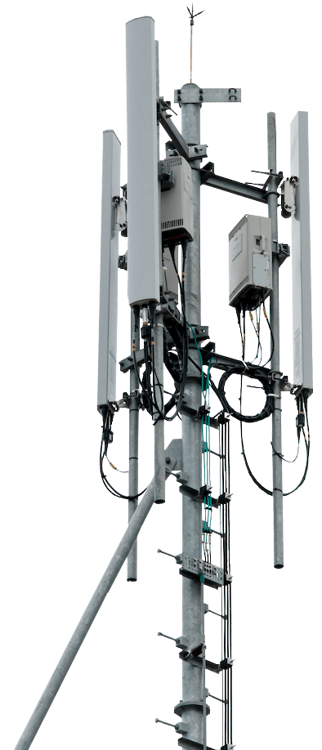
الــــــــــــــــــدرس الثاني : شبكات النقال وشبكات الأقمار الصناعية

شبكات النقال
- يمكن تعريف شبكات النقال أنها شبكة …………………..……………………………………………………………….………...
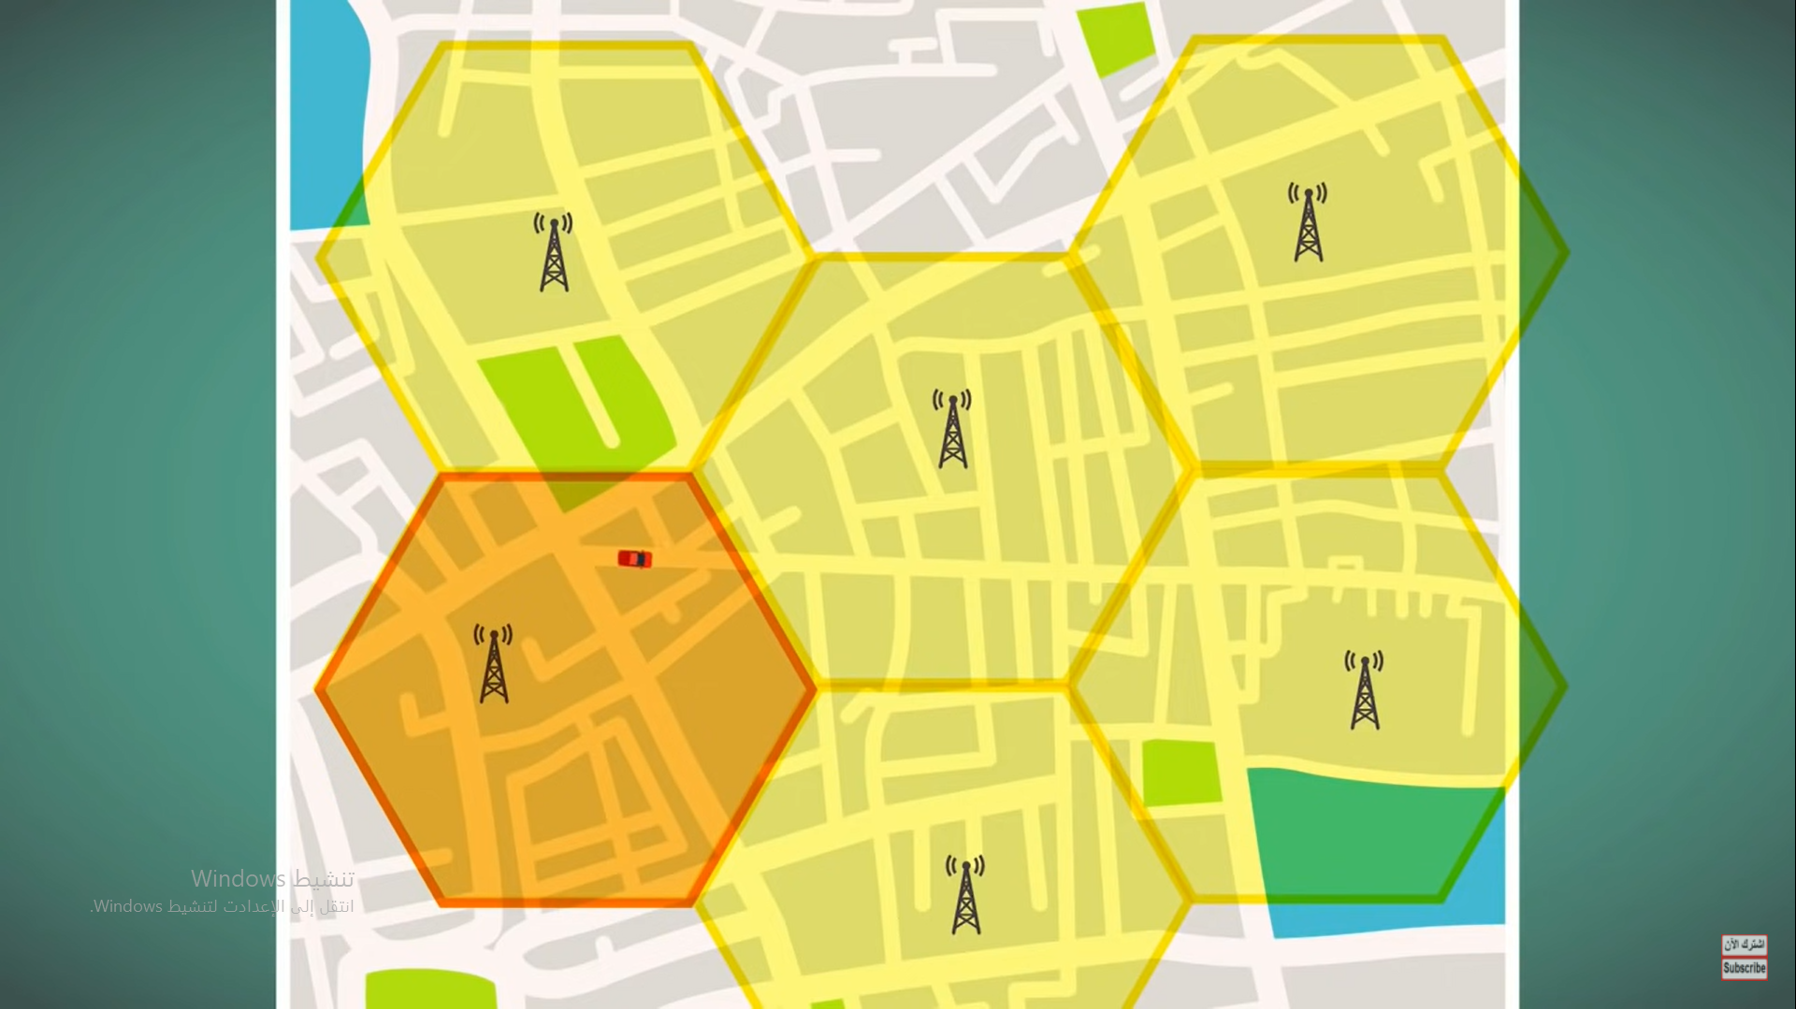
المحطة المركزية
تقوم بتوفير الاتصال بين ……………………وشبكة …………………….
وتتكون من ثلاث مكونات هي:
- ………………………………….…….
- ………………………………….…….
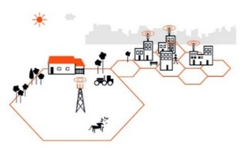
- ………………………………….…….
- برج الإرسال يغطي منطقة جغرافية محددة وتسمى ……….……وهذه الخلايا تضمن بقاء المستخدم ضمن ……….…………….…….
- لكل محطة مركزية حد ….……للنطاق الترددي فكلما ….……عدد المشتركين يقوم مزود الخدمة ….……النطاق الترددي
- وجود عوائق مثل( ….…………و ….…………و ….…………و عدد ….…………) تحدد ………ومدى ….…………كل خلية .
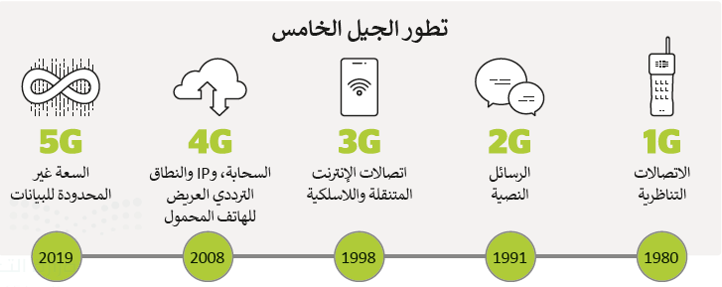
أجيال شبكات النقال
الجيل | 1G الأول  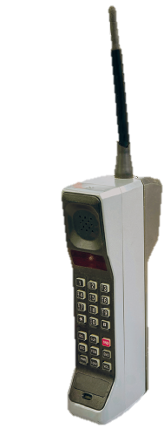 | 2Gالثاني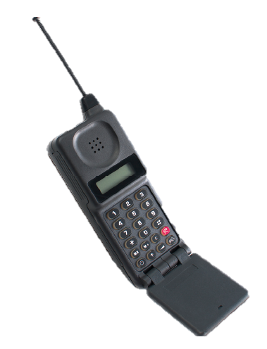 | 3Gالثالث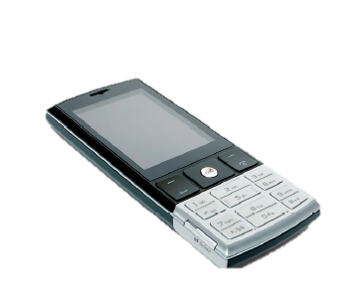 | 4Gالرابع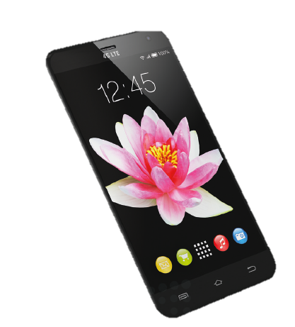 | 5G الخامس
السنة | 1980 | 1991 | 1998 | 2008 | 2019
السرعة | ………كيلو بت في الثانية | إلى ………كليو بت في الثانية | ……… ميجا بت في الثانية | ……… جيجا بت في الثانية | ………جيجابت في الثانية
المميزات | تقنية الهاتف النقال التناظري  مكالمات ………بين المشتركين داخل نفس البلد | تشفير البيانات التي  ساهمت بخصوصية  البيانات  الرسائل ………القصيرة ورسائل ……… | الوصول الى الانترنت  عبر ……… النقالة و مكالمات ………والتلفزة النقالة . | يدمج البنية التحتية للشبكة الحالية مع التقنية اللاسلكية  ………صوت عالية في المكالمات الهاتفية وسرعات أعلى | أحدث جيل من شبكات النقال  إنترنت ………مثل : السيارات ………………

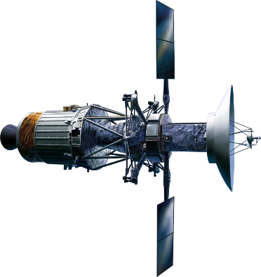
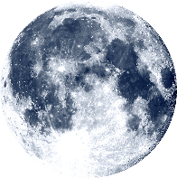
الأقمار الصناعية (Satellites)
- يمكن تقسيم الأقمار الي قسمين :
- أقمار ……………….……/ هو القمر الذي نراه في السماء .
- أقمار ……………….……/ هو آلة من صنع الإنسان يتم إطلاقها في الفضاء لتدور في الفضاء الخارجي حول الأرض.

استخدامات | مميزات | وظائف | فئات
- تستخدم شبكات الأقمار الصناعية أقمارها الصناعية  في ……………….……  ……………….…… | - تتميز بأنها تغطي مسافات ……….…ولديها عرض نطاق ترددي مشترك مختلف تماما.  وتختلف في تصميم الشبكة وإعدادها وتشغيلها فضلاً عن تكاليف التشغيل والتطبيقات التي تدعمها. | - توسيع إمكانية الوصول إلى تطبيقات الاتصالات الهاتفية والتلفزيون  - والوصول ……….…إلى الإنترنت في الأماكن التي تتجاوز قدرات الشبكات الأرضية.  - ……….…الفضاء والأرض والأرصاد الجوية.  - أنظمة تحديد المواقع ……….…. | - مدار أرضي ……….… (GEO)  - مدار أرضي ……….… (MEO)  - مدار أرضي ……….… (LEO)  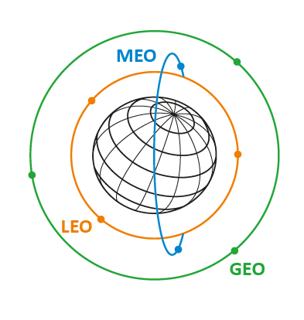
الوصول إلى الانترنت عبر الأقمار الصناعية
- يستهدف الإنترنت عبر الأقمار الصناعية الأشخاص الذين …………...…الوصول إلى نظام مزود الخدمة على الأرض، حيث يمكنهم من الاتصال بالإنترنت عبر الأقمار الصناعية.
- يحتاج ذلك إلى وجود ……….…الأقمار الصناعية على الأرض ووجود ……….…مستمر بالقمر الصناعي.

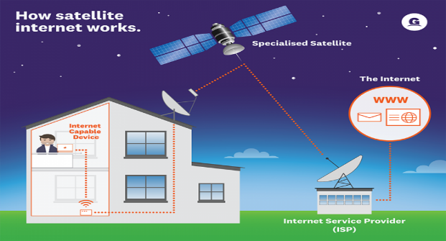
- سمة فترة الانتظار، حيث يعد الانتظار مصطلحا شائع الاستخدام في عالم الأقمار الصناعية ويشير إلى ……….…التي تستغرقها المعلومات في إجراء رحلة ذهاب وإياب عبر اتصال القمر الصناعي.

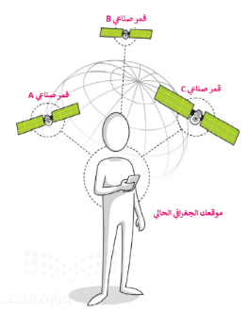
نظام تحديد المواقع العالمي (GPS)
نظام للملاحة عبر الاقمار الصناعية له القدرة على تحديد المواقع بدقة على مدار ٢٤ ساعة في اليوم من اي مكان في العالم
يتكون من حوالي ……….…قمرا صناعيا تدور حول الأرض ……….…في اليوم
- يحدد جهاز (GPS) المسافة بينه وبين ……….…أقمار صناعية على الأقل، بحيث يستخدم الحسابات الهندسية لتحديد موقعه على الأرض.
- تسمى العملية المستخدمة لتحديد الموضع ……….………….…وهي طريقة رياضية ……….………….………….….
تقنية التعقب باستخدام (GPS)
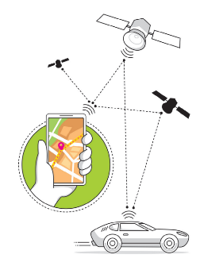
- هي …………………..……………………………………………………………………………………………………..…………….………...
- يتم استخدام هذه التقنية في : تحديد مواقع ..………… - تتبع ..…………مثل الأطفال أو كبار السن - دراسة ومراقبة ..………….
- لكي تعمل التقنية بالشكل الصحيح يتوجب أن يحمل الشخص أو الشيء المراد تعقبه ..…………..…………
- تصنف أجهزة التعقب إلى صنفين هما :
الأجهزة ..………… | الأجهزة ..…………..…………
تستخدم لأغراض ..………… و ..…………:  كمراقبة الأشخاص كبار السن أو الأطفال والعثور على الأشياء الضائعة و تعقب الحيوانات الأليفة وكذلك للتسلية. | تستخدم ..…………..…………:  أثناء التزلج أو العدو أو ركوب الدراجة
- التعقب ..…………المستمر  - إرسال ..…………للبيانات إلى أجهزة مركزية كالخوادم  - ..…………التكلفة  - ..…………اشتراكا ..………… | - ..………… تقوم بالتعقب الفوري المستمر  - تراقب وتخزن البيانات في ..…………الداخلية  - ..…………التكلفة  - ..………… تتطلب اشتراكا
نظام تحديد المواقع غاليلو (Galileo) - اشتق اسمه من اسم عالم الفلك الإيطالي غاليليو غاليلي
- يهدف إلى تمكين المستخدمين الأوروبيين من ..…………عن(..…………) الأمريكي أو (..…………)الروسي .
- يستخدم في عمليات ..………… و ..………….
- عدد الأقمار المرتبطة بالنظام (..…………) قمرا صناعيا بالإضافة إلى (..…………) أقمار صناعية احتياطية في مدار الأرض.
التعقب (التتبع) الإلكتروني
يقوم مطورو متصفحات الويب بملاحقة بعض أساليب مراقبة البيانات المخادعة، وكذلك تقوم بعض الحكومات بوضع سياسات صارمة ضد التعقب الإلكتروني.
- تتضمن المعلومات الرئيسة التي تجمعها خدمات التعقب ما يطلق عليه "بيانات ..………… ..…………"، والخاصة بجمع المعلومات المتعلقة بعادات وأنماط تصفح الإنترنت.
قوانين الخصوصية
- في المملكة العربية السعودية، وضعت هيئة الاتصالات وتقنية المعلومات لوائح للخصوصية وحماية البيانات تهدف إلى ..………… ..………… ..……… ومساعدة مقدمي الخدمات على ..…………مع ..………….
- من الأمثلة على قوانين حماية الخصوصية : لائحة ..………… ..………… ..…………في المملكة العربية السعودية.
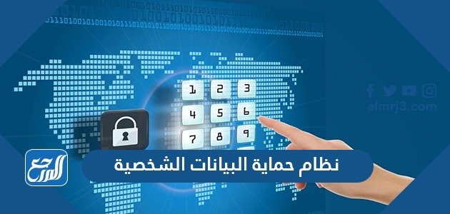



الـــــــــــدرس الثالث : بروتوكول الإنترنت (IP) وأداة محاكاة الشبكة

بروتوكول الإنترنت (IP)
- بروتوكول الإنترنت IP هو ..…………التي يتم من خلالها ..…………البيانات من حاسب إلى ..………… ..………….
-يحتوي كل جهاز حاسب متصل بالإنترنت على عنوان ..…………واحد على الأقل
- يحدد بشكل ..………… عن جميع أجهزة الحاسب الأخرى المتصلة بالإنترنت .
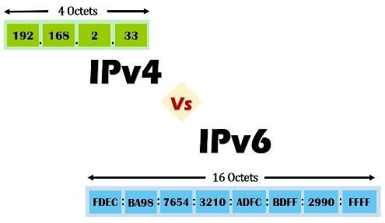
التدوين النقطي العشري (Dotted-Decimal Notation)
- يتم تخصيص عنوان IP لكل جهاز متصل بالإنترنت بهدف توجيه الحزم الي هذا ..………….
- هناك معياران يستخدمان لعناوين IP :
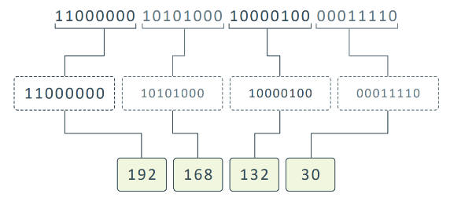
- الإصدار ..………… (IPv4)
يستخدم ..…………أو ..…………بت ثنائي لإنشاء عنوان منطقي فريد على الشبكة بينما
- يتم تقسيم مساحة عنوان (IPv4) IP إلى 5 فئات: A – B – C – D – E ويعتمد إنشاء كل فئة على حجم الشبكة .
يساعدنا تحويل كل 8 بتات ثنائية من IP إلى مكافئها العشري في معرفة الفئة التي ينتمي إليها IP .
- الإصدار ..………… (IPv6) .
يستخدم ..…………أو ..…………بت ثنائي لإنشاء عنوان منطقي فريد على الشبكة.
عنوان (IP ) الثابت أو الديناميكي
- يمكن لعنوان (IP) أن يكون ..………… (Static) أو ..………… (Dynamic) .
- يتم تكوين العنوان الثابت (Static) ..…………من خلال إعدادات شبكة الحاسب، وهو نادر الاستخدام ؟ نظرا لإمكانية تسببه بمشاكل في الشبكة.
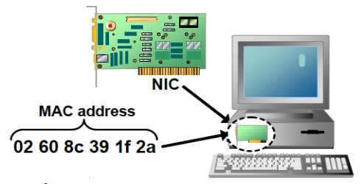
- يتم تكوين العنوان الديناميكي(Dynamic) ..…………بواسطة البروتوكول الذي يعرف بـبروتوكول التكوين الديناميكي للمضيف ( ( Dynamic Host Configuration Protocol - DHCP. ويعتبر أكثر شيوعاً
العنوان الفيزيائي (MAC Address)
- عنوان (MAC) هو العنوان ..………… الذي يعرِّف كل جهاز على شبكة معينة بشكل مميز.
- يتم إعطاء عنوان MAC لمحول شبكة الحاسب (كرت الشبكة)عند تصنيعه. مثال 482-C-6A-1E-593-D

برنامج سيسكو لمحاكاة الشبكة (Cisco Packet Tracer)
- أصبحت أدوات محاكاة الشبكة منتشرة تقريباً في جميع مجالات تصميم شبكة الحاسب.
- يعتبر برنامج سيسكو لمحاكاة الشبكة (Cisco Packet Tracer) أداة ..…………و ..………… ..………….
- تسمح هذه الأداة ببناء ..…… ..…………واختبار تصميمات الشبكة الجديدة والحالية وفحص ..…………البيانات داخلها.
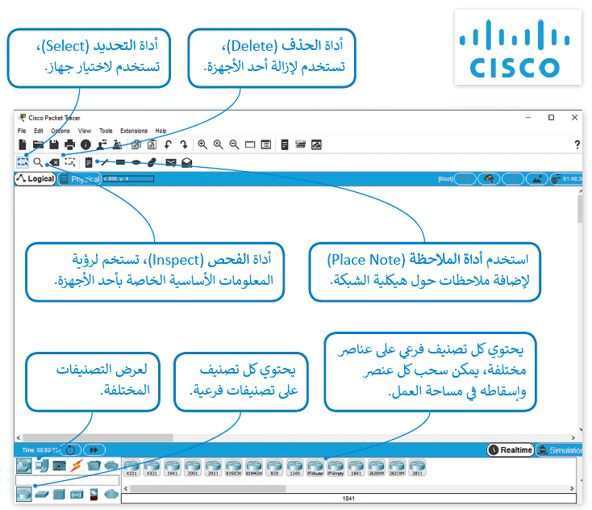
جهاز الشبكة | الاستخدام | الشكل
الموجهات Routers | - يستخدم لإرسال حزم البيانات بين .............................  يربط بين .............................أو .............................  يحدد المسار .....................لتوجيه البيانات بين المرسل والمستقبل باستخدام بروتوكولات معينة. | 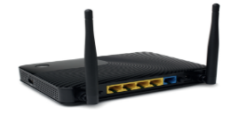
المحولات Switches | يستخدم لإرسال البيانات بين المرسل والمستقبل في شبكة .............................  .............................الشبكة المحلية ..........................................................الأجهزة المرتبطة بها . | 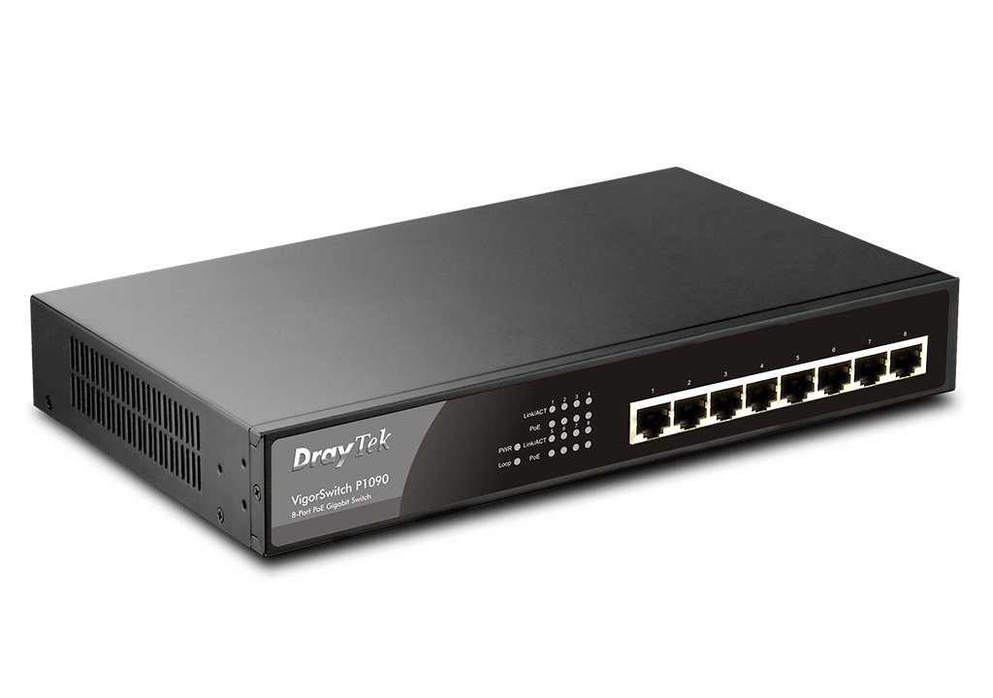
الموزعات Hubs | يستخدم لإيصال عدة أجهزة داخل الشبكة المحلية ولكن عندما يستقبل الموزع حزمة بيانات يبث هذه الحزمة إلى .............................الأجهزة المتصلة الأخرى بصرف النظر عن وجهتها النهائية.  .............................في عمله  قد ينشأ عن استخدامه .............................في حركة البيانات عبر الشبكة | 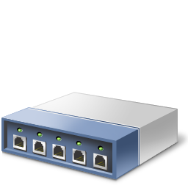
بوابة المنزل Home Gateway | يستخدم لتوفير خدمة اتصال .........................................للهواتف الذكية وأجهزة الحاسب النقالة وهو جهاز يجمع بين وظيفة .............................و .............................في نفس الصندوق.  يربط هذا الجهاز .............................بـ............................. .............................أكبر | 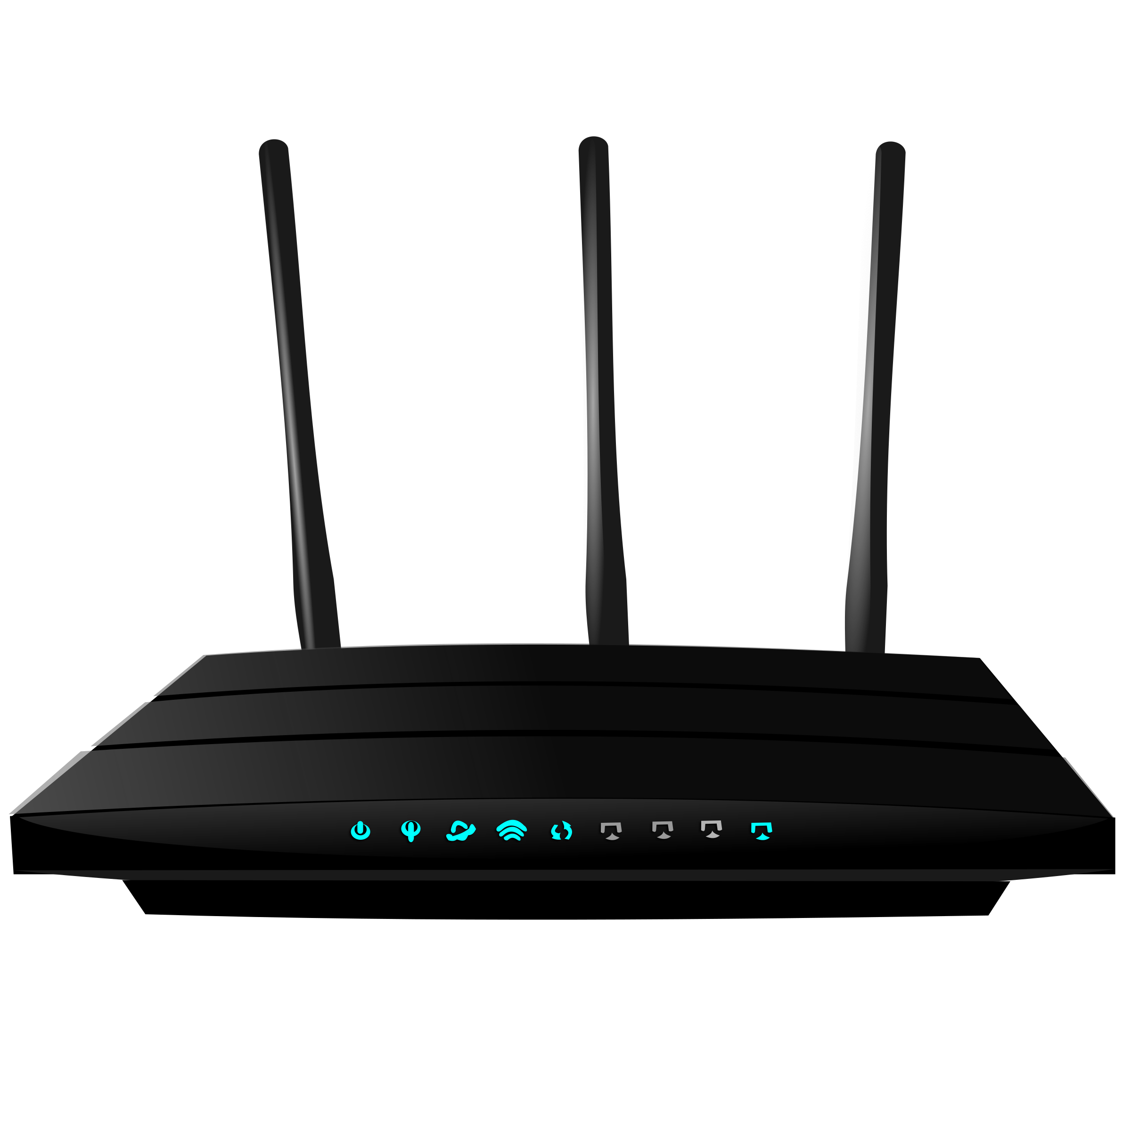

تدريب قم ببناء شبكة محلية :LAN
أنشئ هيكلية خاصة بالشبكة المحلية LAN باستخدام برنامج سيسكو لمحاكاة الشبكة. اربط ثلاثة أجهزة حاسب مكتبية وطابعة بواسطة كابلات مباشرة إلى موزع شبكة كما هو واضح في الصورة أدناه، وغير اسم العرض لكل جهاز بالاسم الذي تريده.

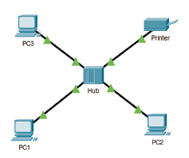
كوّن أجهزة الشبكة:
عليك الآن تكوين أجهزة الشبكة بتطبيق القيم من الجدول أدناه. ثم تحقق من إمكانية الوصول إلى الأجهزة. باستخدام الأمر "ping"، وتحقق من الاتصال بين PC1 والطابعة.
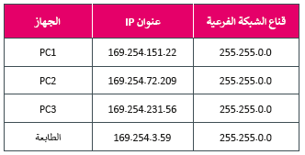

1 | تتكون شبكة الحاسب من جزأين أساسيين : الأجهزة الطرفية والنواقل التي تقوم بنقل البيانات بين هذه الأجهزة.
2 | شبكة الحاسب عبارة عن جهازي حاسب أو أكثر ، متصلة ببعضها البعض من أجل مشاركة الموارد.
3 | الشبكة الواسعة شبكة تتقيد بموقع جغرافي محدد.
4 | تصنيف الشبكات وفقاً للوسط الناقل الشبكات السلكية و الشبكات اللاسلكية
5 | خط المشترك الرقمي هي تقنية اتصال سلكية تستخدم خطوط الهاتف الموجودة لنقل بيانات إلى مشتركي الخدمة
6 | توفر الألياف الضوئية السرعة الأكبر للإنترنت ويرجع ذلك إلى استخدامه للضوء لنقل البيانات من خلال كابل الألياف الضوئية.
7 | لا يمكن اختراق الشبكة اللاسلكية و التنصت عليها رغم التشفير
8 | ليس من السهل جداً توسيع الشبكة اللاسلكية
9 | نقطة الوصول تستخدم لتقوية الإشارة اللاسلكية
10 | نقاط الشبكة اللاسلكية شبكات تستخدم في أماكن عامة كالمكتبات والمطارات لتزويد المستخدمين بالإنترنت مجانياً أو بمقابل مادي
11 | تقنية الاتصال قريب المدى- تستخدم للاتصال من مسافة قصيرة بين الأجهزة لا يتجاوز 10 سنتيمترات. يصعب التجسس عليها
12 | في المخطط الهجين فشل الجهاز المركزي يؤدي إلى فشل الشبكة بأكملها.
13 | سرعة5G الخامس 20جيجابت في الثانية
14 | يمكن تقسيم الأقمار الي قسمين :أقمار طبيعية و أقمار صناعية
15 | يحدد جهاز (GPS) المسافة بينه وبين أربعة أقمار صناعية على الأقل

الـــــــــــــــــدرس الرابع: إنشاء اتصال إنترنت عبر الكابل

- يمكن عن طريق برنامج سيسكو لمحاكاة الشبكة (Tracer Packet Cisco)إنشاء اتصال إنترنت عن طريق الكابل وبصورة محددة.



1
2
3
4
5
6
إنشاء .............................الشبكة.
إضافة .............................الشبكة.
.....................الكابلات بين الأجهزة.
تهيئة أجهزة الشبكة لتوصيل الشبكة المحلية LAN بالإنترنت باستخدام ............................. .................الثابتة.
اختبار ..............................
تهيئة أجهزة الشبكة لتوصيل الشبكة المحلية لها بالإنترنت باستخدام .........................الديناميكية.

جهاز الشبكة | الاستخدام | الشكل
موجه لاسلكي Wireless Router | يستخدم لتزويد الأجهزة بـ.............................داخل الشبكة المحلية LAN | 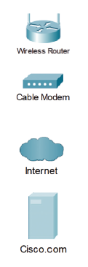
المودم السلكي Modem Cable | يعمل كجسر بين شبكتك .............................و .............................
أيقونة سحابة الإنترنت Internet Cloud | يستخدم .............................شبكة الإنترنت، وقد يكون مزود خدمة الإنترنتISP أحد عناصرها.
خادم الويب Web Server | يستضيف خادم الويب .........................................................كموقع شركةCisco.com

المشروع

المطلوب عمله
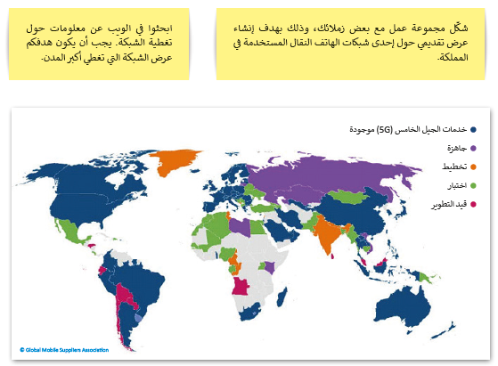
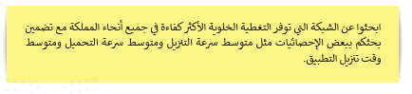

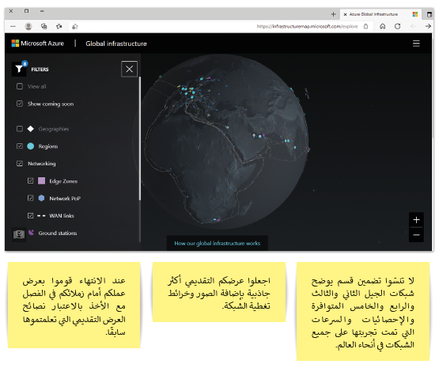
الوحدة الثالثة : البرمجة بواسطة المايكروبت

الـــــــــــــــــــــدرس الأول : مقدمة إلى المايكروبت (Micro: bit)

المتحكمات الدقيقة
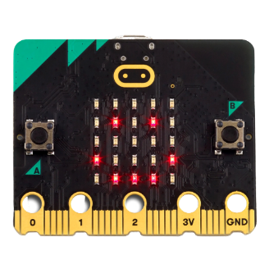
هي دوائر إلكترونية متكاملة تحتوي على .............................دقيق إلى جانب .............................، وتدعم مختلف الأجهزة الطرفية القابلة للبرمجة والمستخدمة للإدخال والإخراج و .............................في وظائف الجهاز أو .............................الإلكتروني.
يمكن العثور على المتحكمات الدقيقة في مجموعة كبيرة من الأنظمة والأجهزة، وتستخدم على نطاق واسع في جميع الأنظمة المدمجة مثل .............................، والكاميرات الرقمية للبوابات الذكية، والأجهزة الكهربائية، وجميع أنواع المركبات .............................، كما يمكن أيضًا استخدامها في بناء ..............................
المايكروبت Micro:bit
- يعد المايكروبت (Micro:bit) ............................. ............................. .............................تم إنشاؤه من قبل هيئة الإذاعة والتلفزيون في BBC.
مكونات المايكروبت
- يتكون المايكروبت من واجهة .............................و واجهة .............................يوجد عليهما مجموعة من المكونات .
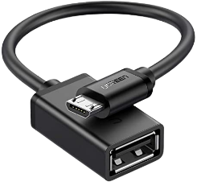
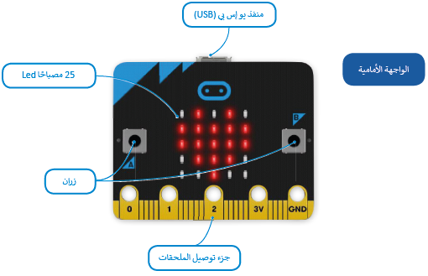
سلك يو إس بي USB
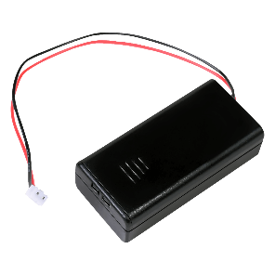
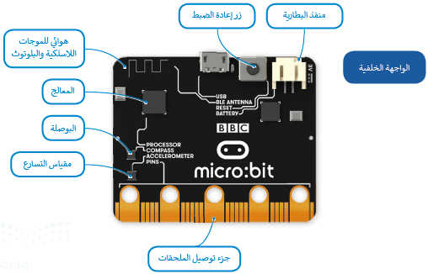
بطاريات
محرر مايكروسوفت ميك كود (Microsoft MakeCode)
- يمكن استخدام لغات برمجة مختلفة لبرمجة المايكروبت مثل: الجافا سكريبت – البايثون – الميك كود بلوكس.
- يوفر محرر مايكروسوفت ميك كود استخدام لغات برمجة محددة لبرمجة المايكروبت.
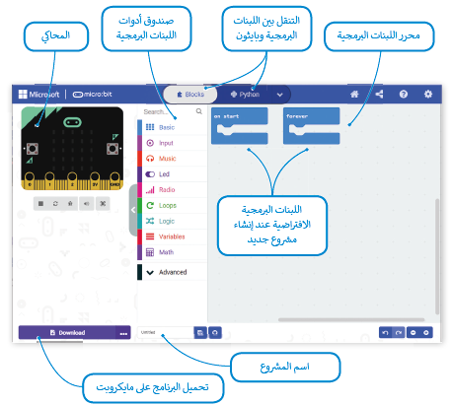
الدوال في البرمجة
في البرمجة، تكون الدالة عبارة عن جزء من التعليمات البرمجية التي تُستخدم لمساعدتك في مهمة أو حدث متكرر ومحدد، مثل الضغط على زر.
الميزة الرئيسة هي إمكانية استدعائها بشكل .............................في البرنامج الرئيسي.
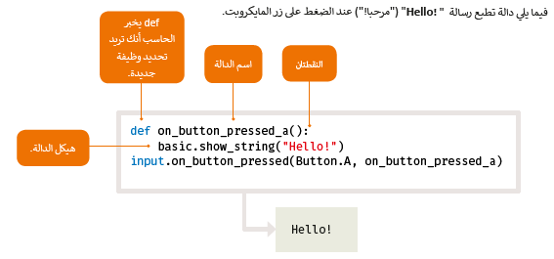
في هذه الوحدة سوف نستخدم الدوال التالية :
تنفذ الدالة جزء من الكود بشكل لا .............................في الخلفية. | on_forever()
تنفذ الدالة جزء من الكود عندما يتم .............................على زر المايكروبت وتحريره مرة أخرى. | on_button_pressed_a()
تنفذ الدالة جزء من الكود عندما تقوم .............................المايكروبت. | on_gesture_shake()
المتغيرات
ترتبط المتغيرات بمواقع ............................. ...........................، ويتم منح كل متغير .............................رمزيا يسمح باستخدامه بشكل مستقل عن المعلومات التي يمثلها.
يمكن أن .............................قيمة المتغير برنامج، ويمكن أن تمثل المتغيرات أنواعًا .............................من البيانات. الفئتان الرئيستان للمتغيرات هما:
.............................و .............................: تدعم لغة بايثون نوعين من الأرقام، وهما: الأعداد .............................و الأعداد ..............................
وكما تعرفت مسبقا في سكراتش فإن المتغيرات النصية تسمى ............................. ..............................
يمكن أن يكون للمتغير اسم مختصر مثل x أو y‏ أو اسم وصفي مثل age,CarModel,total_volume))
الأعداد (القيم العددية ) | النصوص (السلاسل النصية)
MyAge=12  Level=3  Score=1200 | MyName=“Salman”  EmailAddress=“salmansa.bl@outlook.com”  color=“Green”
الإعلان عن المتغيرات
الإعلان عن المتغير هو عملية تعيين .............................و ............................. (اسم .............................) للمتغير. عليك استخدام علامة المساواة (=) للإعلان عن متغير.
يجب الانتباه إلى أن استخدام علامة المساواة (=) في البرمجة يختلف عن استخدامها في الرياضيات والعمليات الحسابية
-المثال يشير استخدام علامة المساواة بهذا الشكل (12= MyAge ) إلى أننا نريد تمرير القيمة 12 كرقم ليتم تعيينها إلى المتغير لمسمى MyAge .
يمكنك أيضًا القيام بعمليات حسابية على الجانب الأيمن من علامة المساواة ثم إسناد النتيجة إلى المتغير الموجود على الجانب الأيسر.
المتغيرات النصية
لا يقتصر استخدام المتغيرات على تخزين الأرقام فقط, بل يمكنك استخدامها لتخزين النصوص أيضًا.
تسمى المتغيرات التي تخزن النصوص متغيرات نصية, ولتعيين نص إلى متغير كل ما عليك هو وضع النص داخل علامات ..............................
تغيير الأمر
يمكن استخدام المتغيرات لأداء مجموعة متنوعة من المهام. ويقوم الأمر تغيير (change) الموجود في فئة أوامر المتغيرات (Variables ) بتغيير قيمة المتغير المحدد بالقيمة المعينة التي يتم إدخالها. يقتصر استخدام هذه الطريقة على المتغيرات العددية.
.............................قيمة المتغير | .............................قيمة المتغير
item - = عدد | item += عدد
المتغيرات المحلية و المتغيرات العامة
يتم تصنيف المتغيرات إلى متغيرات محلية ومتغيرات عامة بناءً على .............................. ونطاق المتغير هو الجزء من البرنامج الذي يمكن من خلاله الوصول إلى المتغير ورؤيته واستخدامه.
المتغيرات المحلية | المتغيرات العامة
يتم تعريف المتغيرات المحلية داخل دالة ولذا تنتمي فقط إلى هذه الدالة المحددة، ولا يمكن الوصول إليها إلا من خلال تلك الدالة التي تم تعريفها داخلها. | يتم تعريف المتغيرات العامة خارج أي دالة ويمكن الوصول إليها بشكل عام في البرنامج بأكمله، وبمعنى آخر يمكن استخدامها في أي مكان في البرنامج وليس فقط في النطاق الذي تم تحديده، كداخل الدالة على سبيل المثال.
Variable = 0  def name():  command  Close.def() | Variable = 0  def name ( ):  global variable  command  Close.def()
الــــــــــــــــــدرس الثاني : المتغيرات و التكرارات

العمليات الحسابية | بلغة بايثون | رياضيا
............................. | 4+2 | 4+2
............................. | 4-2 | 4-2
............................. | 4*2 | 4X2
............................. | 4/2 | 4÷2
............................. | X**2 | X2
 يتم تنفيذ عوامل التشغيل بالترتيب من .............................إلى ..............................
الأقواس
( )
الأس
**
الضرب والقسمة
* /
الجمع والطرح
+ -
أولوية العمليات الحسابية
ما نتيجة تنفيذ العملية التالية في لغة البايثون:
M= 2*6 +3**2
M=
M=
M=

الإحداثيات في بايثون
- يتم تمثيل مصابيح (Led) في المايكروبت على شكل شبكة إحداثيات بمحور أفقي ............................. (............) وعامودي ............................. (............).
- تحتوي شبكة الإحداثيات على خمسة ............................. و ............................. أعمدة.
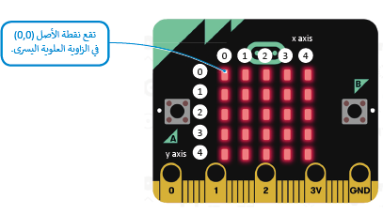
- تتروح قيم احداثيات (x) بين (............) إلي (............) وتزداد قيمتها من اليسار الي اليمين بينما
- تتراوح قيم إحداثيات (y) بين (............) إلي (............) وتزداد قيمتها من الأعلى إلي الأسفل.
- توجد النقطة (0,0) في الزاوية اليسرى العلوية وتسمى نقطة ..............................

التكرارات
تحتاج أحيانًا إلى تكرار جزء من البرنامج عدة مرات في البرمجة, ولهذا السبب فإن معظم لغات البرمجة توفر دوال مختلفة خاصة بالتكرارات البرمجية . تسمح لك التكرارات بتنفيذ سطر واحد أو مجموعة من التعليمات البرمجية لعدة مرات .توفر بايثون عددًا من أوامر التكرار التي تساعدك على تجنب إعادة كتابة أوامر التعليمات البرمجية, وتدعم بايثون نوعين من التكرارات: تكرار for وتكرار while.

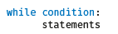
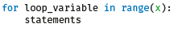
- نستخدم التكرارات عند الحاجة الي تكرار جزء من البرنامج عدة مرات .
- تسمح لك التكرارات بتنفيذ سطر واحد او مجموعة أسطر لعدة مرات.
تكرار (For)
يستخدم أذا أردت تكرار مجموعة من الأوامر
.................................................
عدد التكرارات ...................... و......................

تكرار (while)
يستخدم اذا اردت ان يستمر التكرار طالما كان
..................................................
عدد التكرارات غير ................. وغير ..................

أنواع التكرارات في البايثون
كن حذرًا عند استخدام المسافة البادئة.
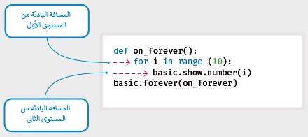
التكرار اللانهائي
حلقة التكرار اللانهائي في بايثون هي حلقة شرطية متكررة ومستمرة يتم تنفيذها حتى يتدخل عامل خارج في عملية التنفيذ
مثل: الذاكرة غير الكافية أو الضغط على زر الإيقاف.
إذا لم تصبح حالة تكرار while خطأ, يصبح لديك تكرار لا نهائي, وهو التكرار الذي لا يتوقف أبدًا.
عند استخدام تكرار while يجب عليك تضمين أمر أو مجموعة من الأوامر التي تغير حالة الشرط من الصواب إلى الخطأ.

الـــــــــــدرس الثالث : اتخاذ القرارات

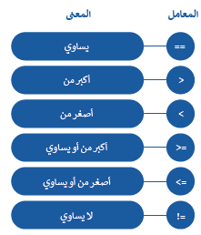
المعاملات الشرطية في بايثون
ما نتيجة العملية التالية في لغة البايثون : X=2*3+2 != 5+10
X=
X=
X=
..............................
..............................
أنواع الجمل الشرطية
- نستخدم الجملة الشرطية (IF) عندما نريد اتخاذ .............................. في البايثون .
- يمكن العثور على أوامر (IF) في مايكروسوفت ميك كود من خلال فئة المنطق (Logic).
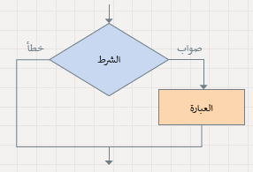
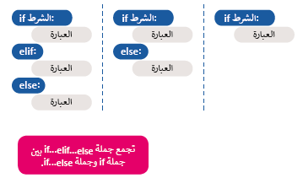
جملة if الشرطية البسيطة
- اذا كان الشرط صحيحاً ، فسيتم تنفيذ العبارة (العبارات) التي .............................. (IF) .
- اذا كان الشرط خطأ ، .............................. يتم تنفيذ العبارة (العبارات) التي تتبع (IF).
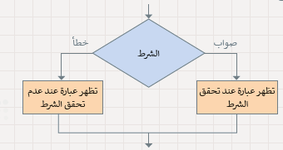
جملة if.....else الشرطية
إذا كان الشرط صحيحا, فسيتم تنفيذ العبارة (العبارات) التي .............................. if
أما إذا كان الشرط خطأ فسيتم تنفيذ العبارة (العبارات) الموجودة ضمن .............................. آخر.
كما في الحالة السابقة, يتم استخدام المسافة البادئة للإشارة إلى العبارات التي سيتم
تنفيذها كل مرة.

جملة if.....elif الشرطية
في الجمل الشرطية السابقة كان على المستخدم اختيار أحد ..............................,
أما في هذا النوع من جمل if الشرطية, فإن المستخدم يجب أن يحدد خيارًا من بين خيارات متعددة.
يتم تنفيذ عبارات if من الأعلى إلى الأسفل.
يتحقق البرنامج من الشروط واحدًا تلو الآخر, فإذا كان أحد الشروط صحيحًا, يتم تنفيذ العبارة تحت هذا الشرط ويتجاوز باقي الشروط,
اما إذا لم يكن أي من الشروط صحيحا فسيتم تنفيذ جملة else النهائية.
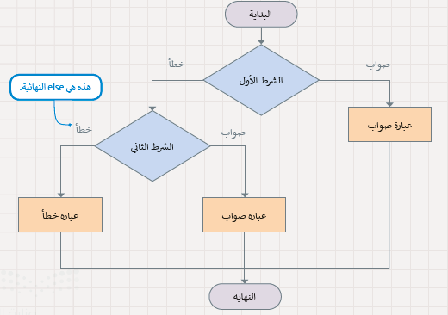
الإدخال
لقد تعلمت حتى الآن كيفية تعيين قيم لمتغيرات البرنامج. هناك طريقة أخرى لتعيين قيمة متغير وهي الحصول على بيانات الإدخال والمعلومات من بيئة الجهاز الذي تقوم ببرمجته.
يقدم بايثون فئة إدخال input حيث يمكنك العثور على أوامر الإدخال,
عند استدعاء إحدى هذه الدوال, يتوقف البرنامج وينتظر إدخال البيانات,
من الأمثلة على البيانات المدخلة الضغط على زر معين.

1 | المتحكمات الدقيقة هي دوائر إلكترونية متكاملة تحتوي على معالج دقيق إلى جانب الذاكرة، وتدعم مختلف الأجهزة الطرفية القابلة للبرمجة والمستخدمة للإدخال والإخراج وتتحكم في وظائف الجهاز أو النظام الإلكتروني.
2 | يعد المايكروبت (Micro:bit) حاسب صغير الحجم تم إنشاؤه من قبل هيئة الإذاعة والتلفزيون في BBC.
3 | on_gesture_shake() تنفذ الدالة جزء من الكود بشكل لا نهائي في الخلفية.
4 | ترتبط المتغيرات بمواقع تخزين البيانات، ويتم منح كل متغير اسما رمزيا يسمح باستخدامه بشكل مستقل عن المعلومات التي يمثلها.
5 | العملية الحسابية X² في لفة البايثون تكون بالشكل التالي X**2
6 | أول أولوية للعمليات الحسابية هي الأس
7 | تم تمثيل مصابيح (Led) في المايكروبت على شكل شبكة إحداثيات بمحور أفقي سيني (x) وعامودي صادي (y). تحتوي شبكة الإحداثيات على اربعة صفوف و خمسة أعمدة.

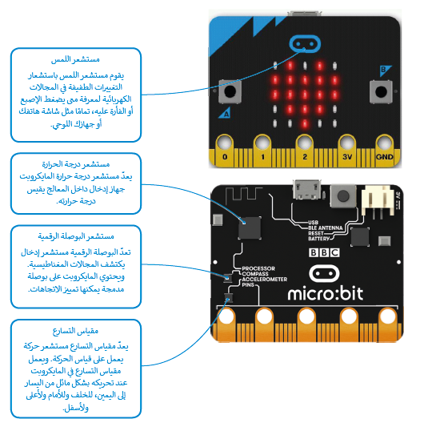
تطبيقات المستشعرات في الحياة
المستشعر | مستشعر اللمس | مستشعر الحرارة | مستشعر البوصلة الرقمية | مستشعر مقياس التسارع
استخداماتها | تستخدم بشكل كبير كبديل للمفاتيح الآلية.  +  تستخدم في مجال صناعة السيارات والمفاتيح الذكية ومفاتيح التحكم والشاشات التي تعمل باللمس | تستخدم في العديد من الأجهزة الكهربائية داخل المنازل مثل : الثلاجات والأفران .  +  تستخدم في مبرد المركبات للتحذير عند ارتفاع الحرارة . | يعتبر أكثر فعالية في التنقل وتحديد الموقع والتعرف على الاتجاهات  +  يستخدم في الملاحة الجوية والتطبيقات العسكرية والروبوتات الخاصة بالمركبات ذاتية القيادة | تستخدم لقياس التسارع أو السرعة أو الإمالة أو الاهتزاز أو الصدمة  +  تستخدم في الطائرات بدون طيار وفي محركات الأقراص للأجهزة المحمولة
أماكن تواجدها | أجهزة الحاسب – والهواتف المحمولة – والأجهزة المنزلية – أنظمة قفل الأبواب – والأجهزة الطرفية. | أجهزة الحاسب المكتبية – والهواتف المحمولة – والأجهزة الذكية اللوحية – الأجهزة الكهربائية | والهواتف المحمولة – والأجهزة الذكية اللوحية – الروبوتات | والهواتف المحمولة – والأجهزة الذكية اللوحية – الروبوتات  .

المشروع

المطلوب عمله

